Малов
Петр Никитович
Дата рождения
__.__.1909
Место рождения
Ростовская обл., Кривянский р-н
Дата и место призыва
Новочеркасский ГВК, Ростовская обл., г. Новочеркасск
Последнее место службы
4 ВА 707 бао( 4 ВА, 707 бао )
Дата выбытия
03.08.1942
Причина выбытия
пропал без вести
Источник информации
ЦАМО
Номер фонда ист. информации
58
Номер описи ист. информации
818883
Номер дела ист. информации
1707

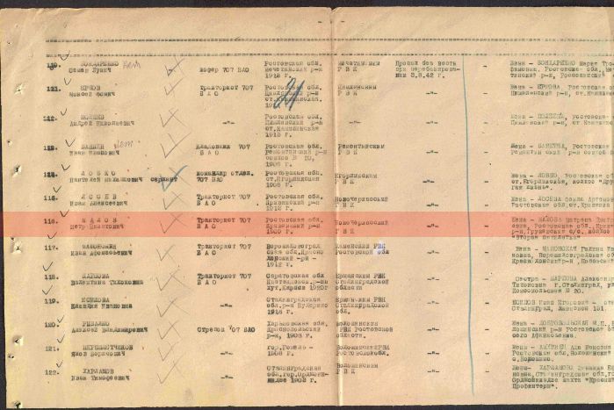

Михайлов
Михаил Иванович

красноармеец
Дата рождения
__.__.1913
Место рождения
Ростовская обл., Кривянский р-н, с. Грушевка
Дата и место призыва
__.__.1941, Новочеркасский ГВК, Ростовская обл., г. Новочеркасск
Последнее место службы
штаб 318 гв. сд ( 318 гв. сд )
Дата выбытия
04.11.1944
Причина выбытия
пропал без вести
Источник информации
ЦАМО
Номер фонда ист. информации
58
Номер описи ист. информации
18002
Номер дела ист. информации
1433

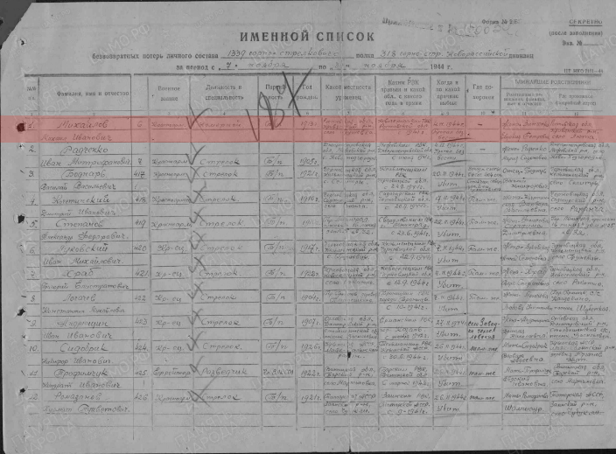

Михайлов
Александр Яковлевич

рядовой
Дата рождения
__.__.1903
Место рождения
Ростовская обл., Новочеркасский р-н, Грушевский с/с
Дата и место призыва
__.12.1941 Новочеркасский ГВК, Ростовская обл., г. Новочеркасск
Дата выбытия
__.05.1943
Причина выбытия
пропал без вести
Источник информации
ЦАМО
Номер фонда ист. информации
58
Номер описи ист. информации
18004
Номер дела ист. информации
554

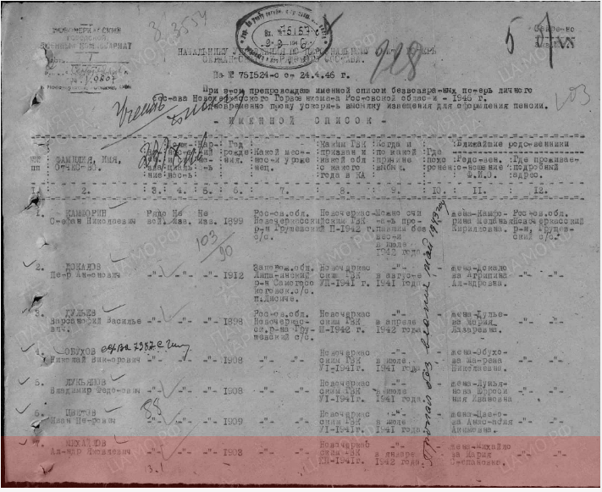

Матвеев
Михаил Павлович

сержант
Дата рождения
__.__.1911
Место рождения
Ростовская обл., Новочеркасский р-н, ст. Грушевская
Дата и место призыва
__.01.1942 Новочеркасский ГВК, Ростовская обл., г. Новочеркасск
Дата выбытия
__.10.1943
Причина выбытия
пропал без вести
Источник информации
ЦАМО
Номер фонда ист. информации
58
Номер описи ист. информации
18004
Номер дела ист. информации
473

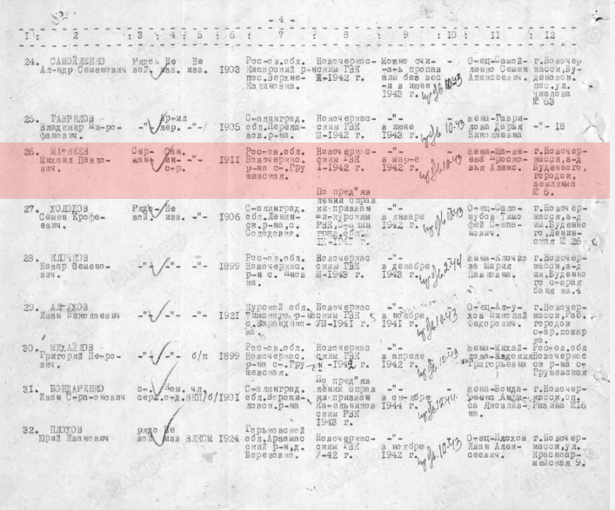

Матвеев
Иван Егорович

рядовой
Дата рождения
__.__.1901
Место рождения
Ростовская обл., Новочеркасский р-н, ст. Грушевка
Дата и место призыва
Новочеркасский ГВК, Ростовская обл., г. Новочеркасск
Последнее место службы
347 сд( 347сд )
Дата выбытия
16.10.1944
Причина выбытия
убит
Источник информации
ЦАМО
Номер фонда ист. информации
58
Номер описи ист. информации
18002
Номер дела ист. информации
1170

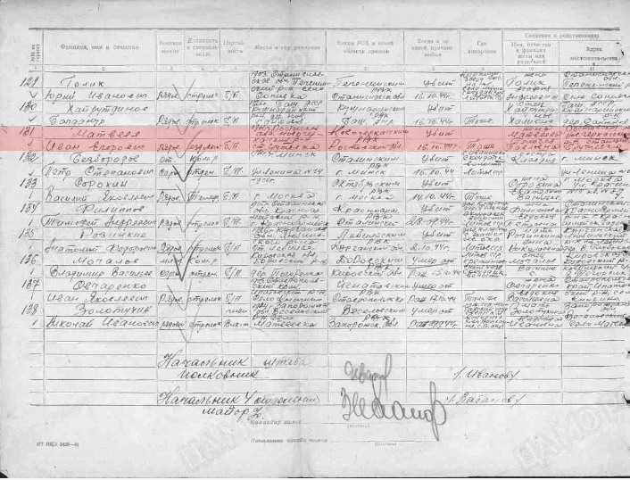

Матвеев
Николай Алексеевич

рядовой
Дата рождения
__.__.1917
Дата и место призыва
__.10.1938 Новочеркасский ГВК, Ростовская обл., г. Новочеркасск
Дата выбытия
__.05.1943
Причина выбытия
пропал без вести
Источник информации
ЦАМО
Номер фонда ист. информации
58
Номер описи ист. информации
977521
Номер дела ист. информации
240
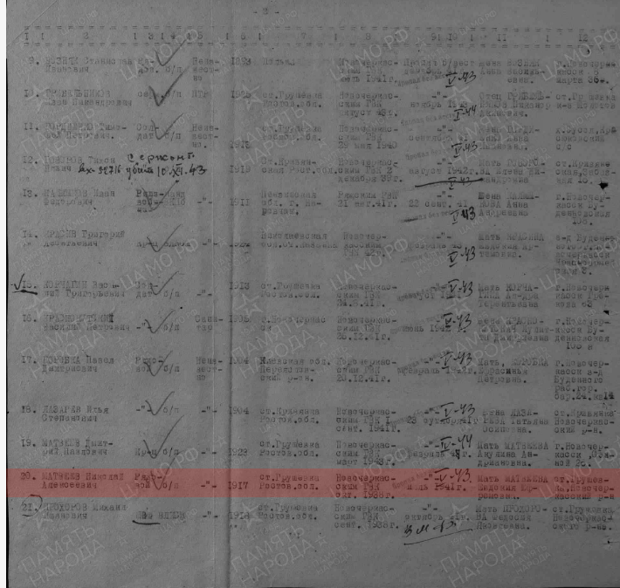

Животков
Ефим Поликарпович

Старшина

Дата рождения

__.__.1907

Дата и место призыва

__.06.1941Новочеркасский ГВК, Ростовская обл., г. Новочеркасск

Дата выбытия

__.06.1943

Причина выбытия

пропал без вести

Источник информации

ЦАМО

Номер фонда ист. информации

58

Номер описи ист. информации

977520

Номер дела ист. информации

733
Информация о донесении
Номер донесения: 62149
Тип донесения: Донесения послевоенного периода
Дата донесения: 26.08.1947
Название части: новочеркасский ГВК ростовской обл.
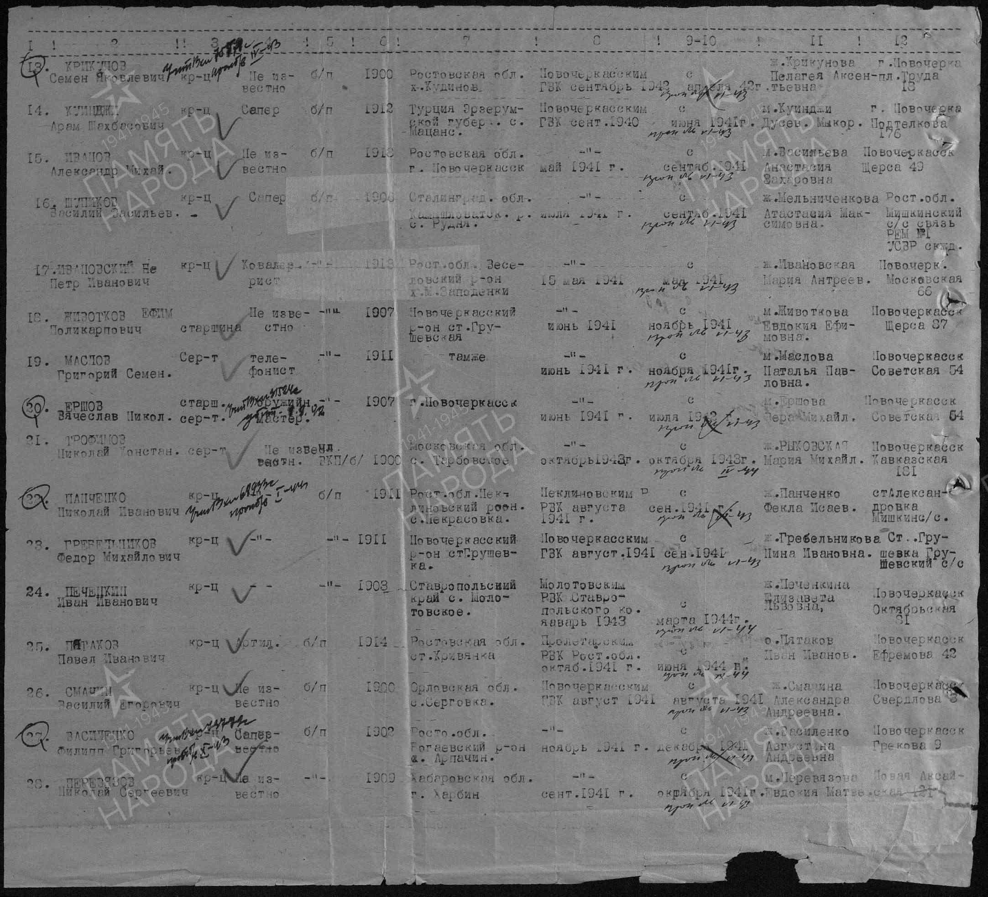

Маслов
Михаил Григорьевич

рядовой
Дата рождения

__.__.1909
Дата и место призыва

__.07.1941 Новочеркасский ГВК, Ростовская обл., г. Новочеркасск
Дата выбытия

__.04.1943
Причина выбытия

пропал без вести
Источник информации

ЦАМО
Номер фонда ист. информации

58
Номер описи ист. информации

18004
Номер дела ист. информации

681
Информация о донесении
Номер донесения: 78049
Тип донесения: Донесения послевоенного периода
Дата донесения: 20.09.1946
Название части:новочеркасский ГВК ростовской обл.
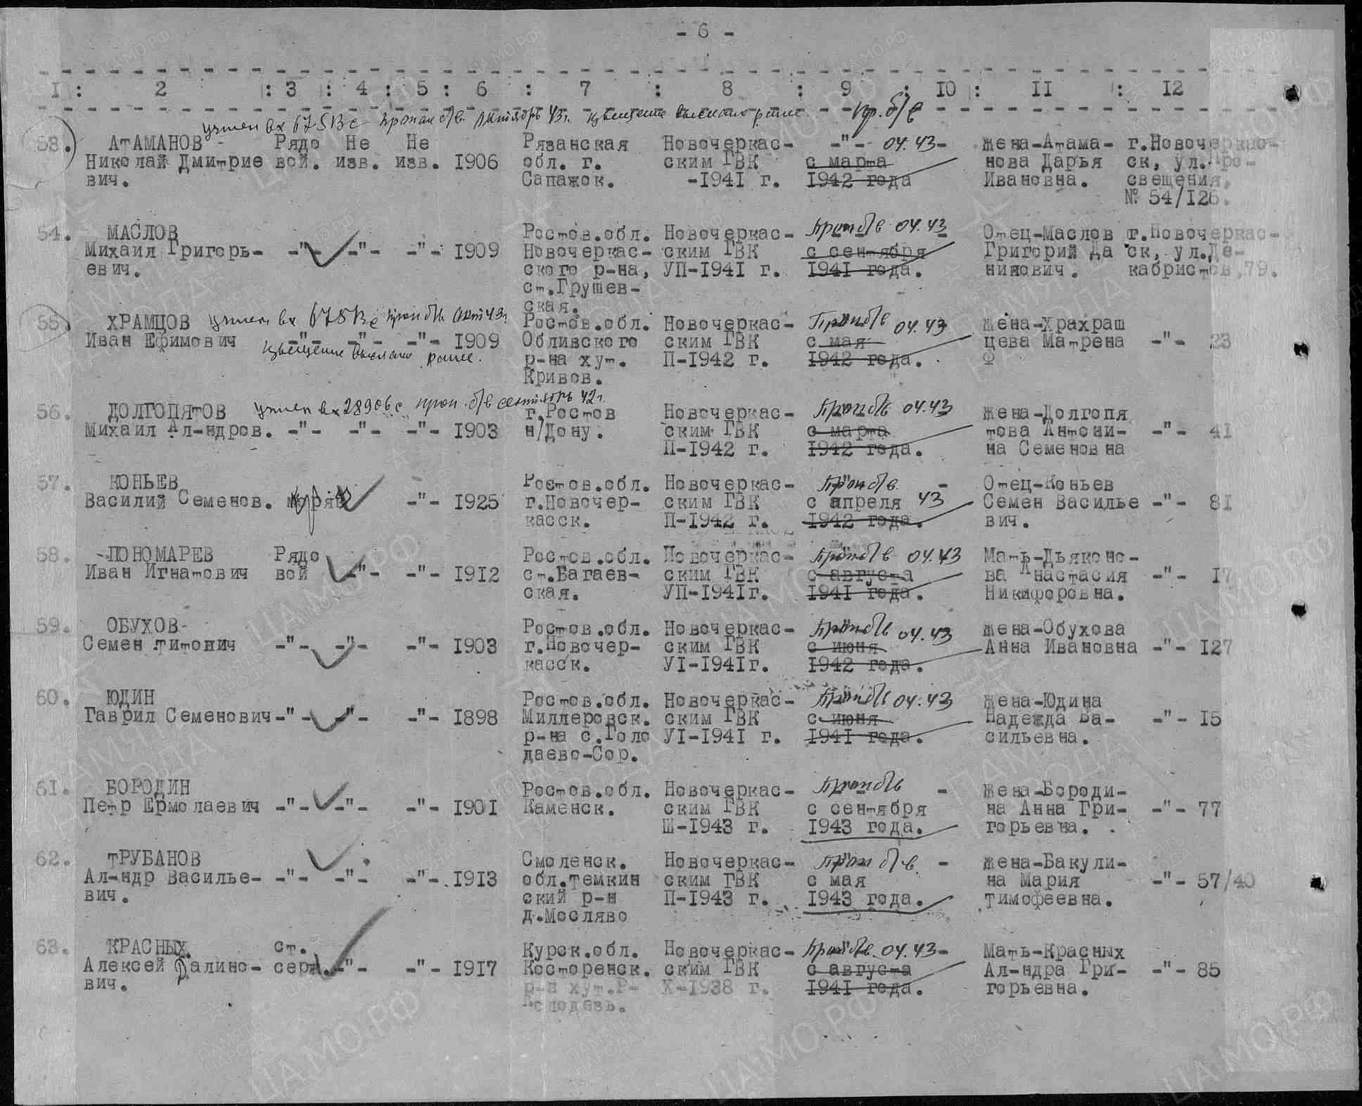

Матвеев
Семен Дмитриевич

рядовой
Дата рождения

__.__.1905
Дата и место призыва

__.06.1941 Новочеркасский ГВК, Ростовская обл., г. Новочеркасск
Дата выбытия

__.04.1943
Причина выбытия

пропал без вести
Источник информации

ЦАМО
Номер фонда ист. информации

58
Номер описи ист. информации

18004
Номер дела ист. информации

681
Информация о донесении
Номер донесения: 78049
Тип донесения: Донесения послевоенного периода
Дата донесения: 20.09.1946
Название части:новочеркасский ГВК ростовской обл.
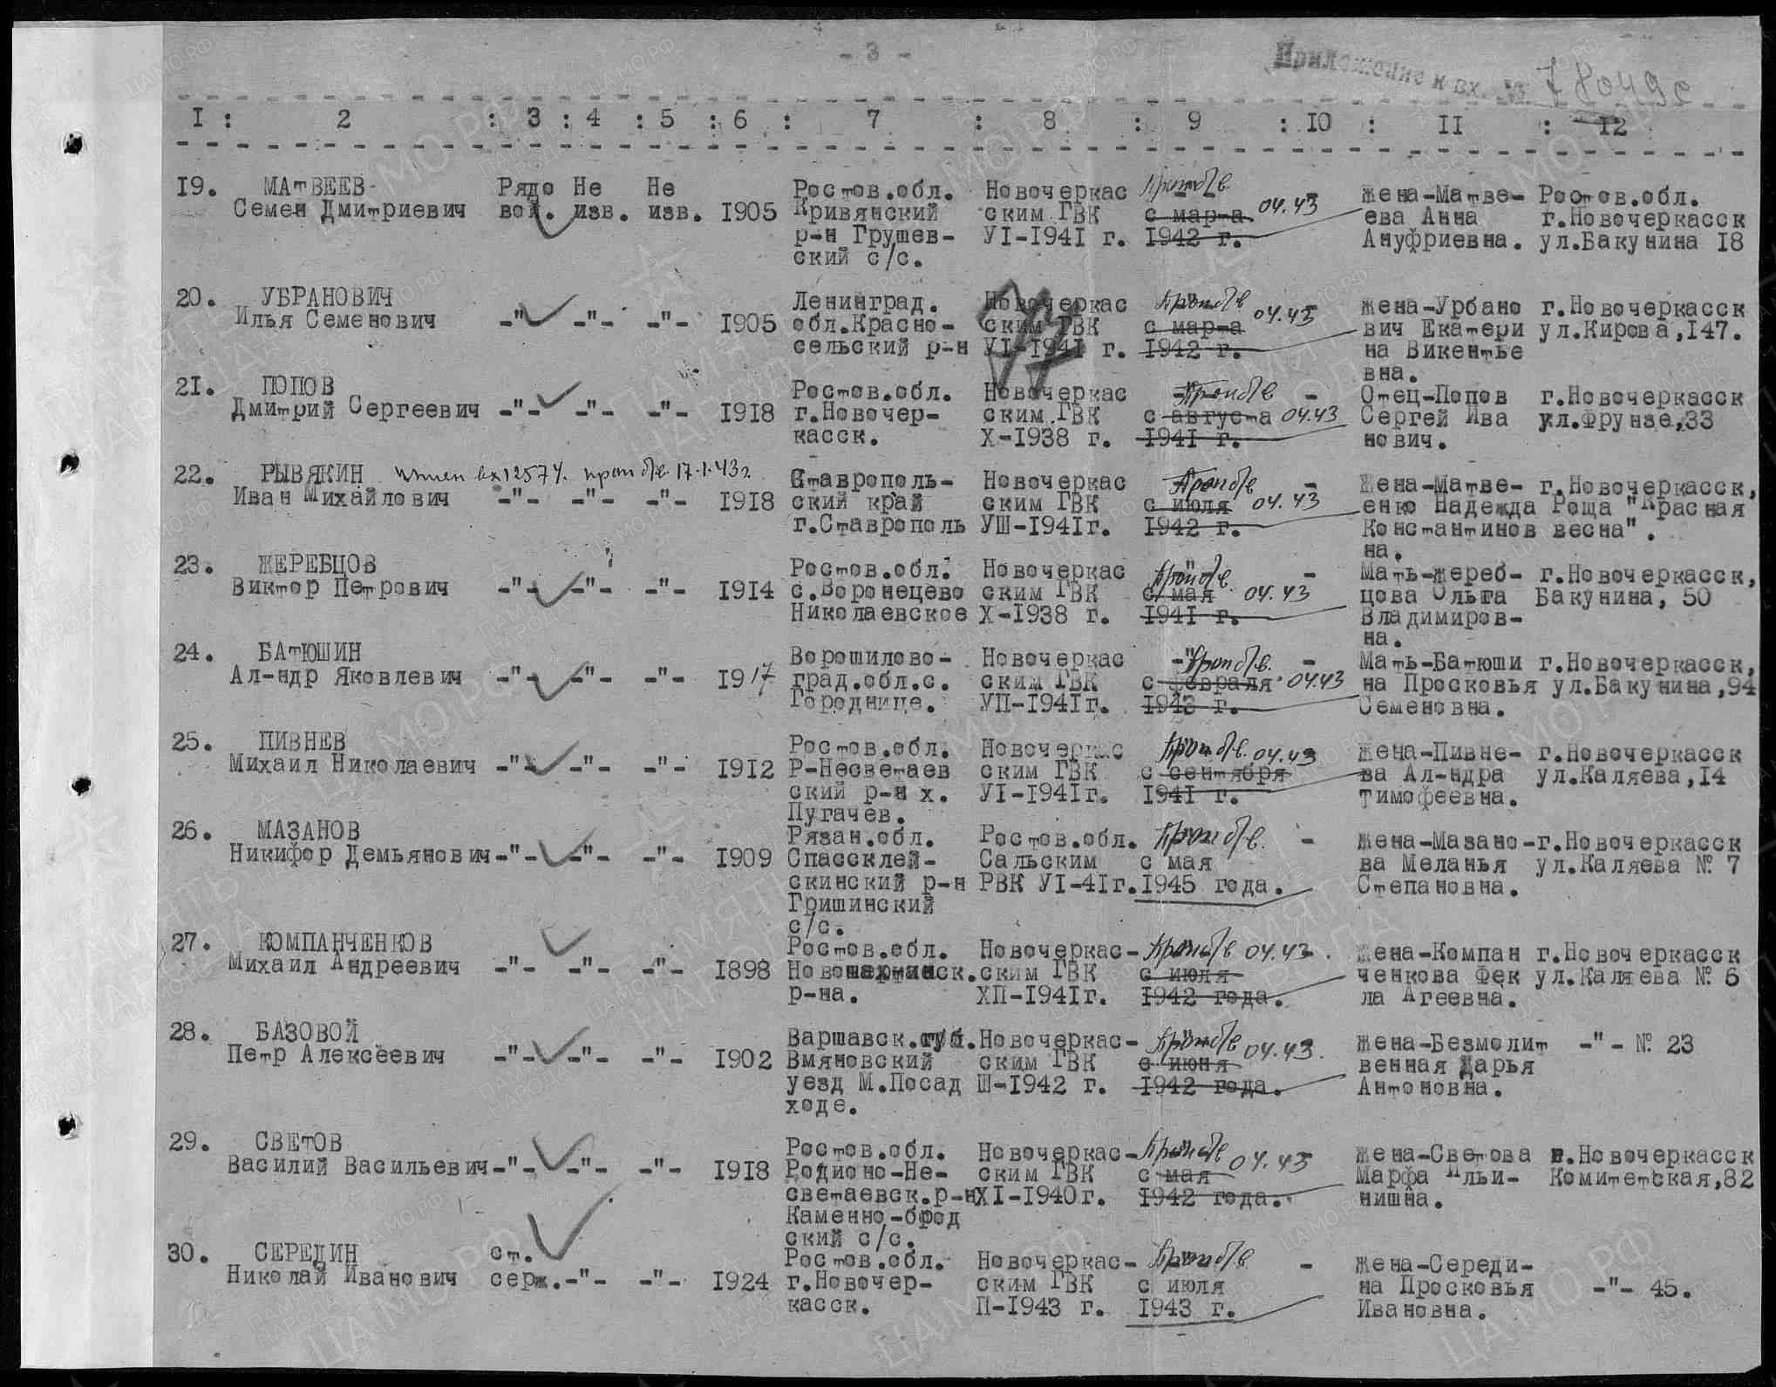

Михайлов
Василий Алексеевич

рядовой
Дата рождения

__.__.1913
Место рождения

г. Новочеркаск, станица Грушевская
Дата и место призыва

Новочеркасский РВК, Ростовская обл.
Последнее место службы

189 зп ( 189 зп, 4 отд )
Дата выбытия

__.05.1942
Причина выбытия

пропал без вести
Источник информации

ЦАМО
Номер фонда ист. информации

58
Информация о донесении
Номер донесения: 50129
Тип донесения: Донесения послевоенного периода
Дата донесения: 27.06.1946
Название части: гук 4 отд
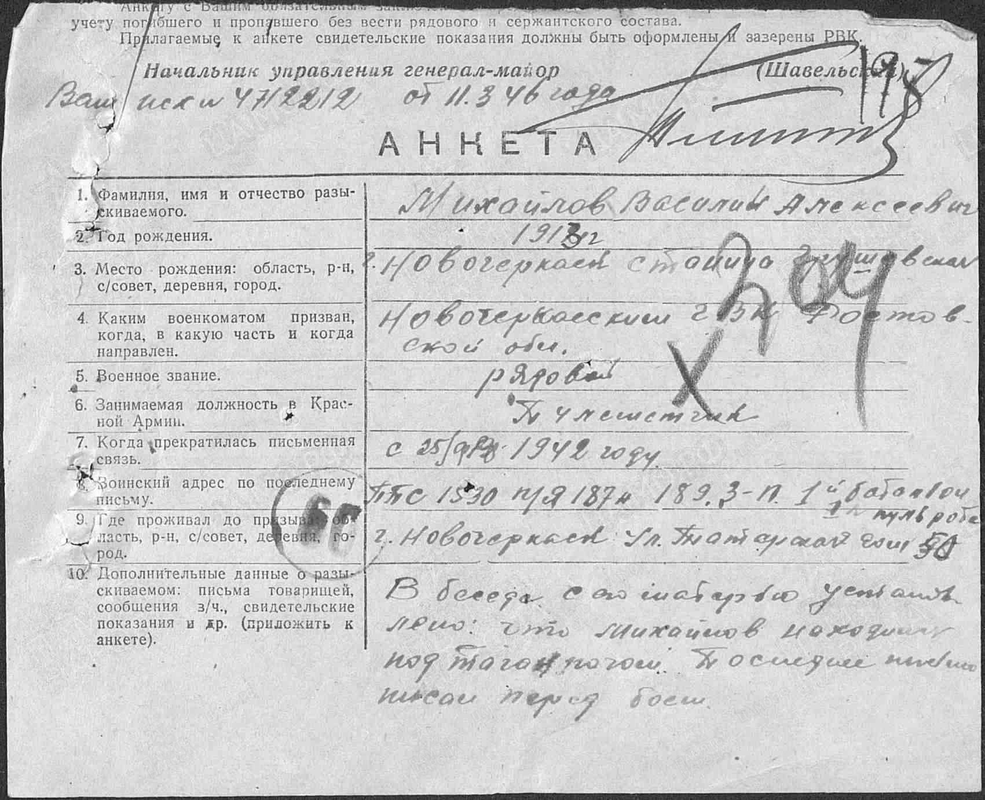

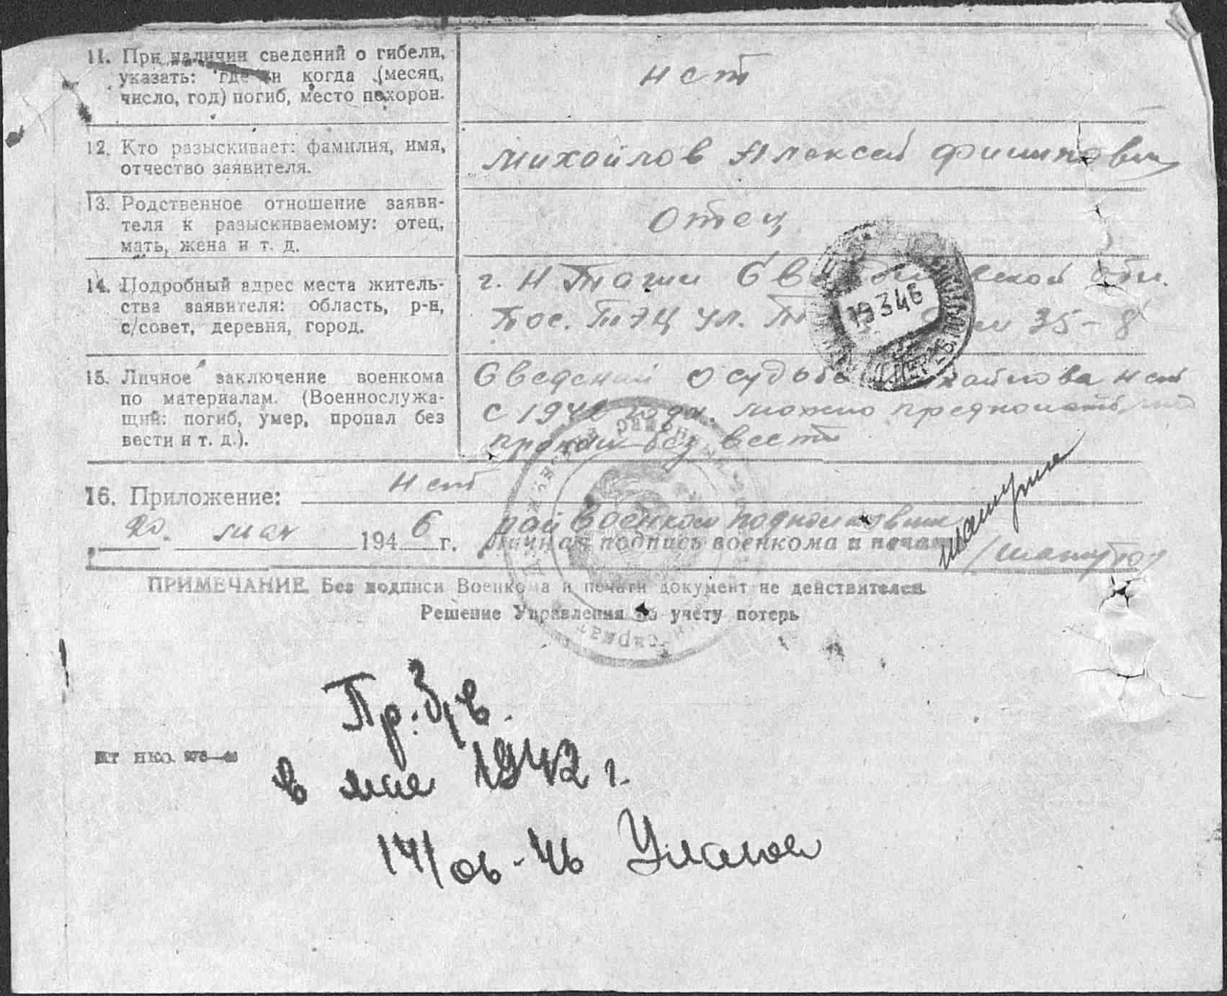

Бандурин
Яков Константинович

сержант
Дата рождения

__.__.1909
Место рождения

Ростовская обл., станица Грушевская
Дата и место призыва

__.__.1941 Ростовская обл., Новочеркасский РВК
Последнее место службы

136 сп ( 136 сп )
Дата выбытия

29.10.1943
Причина выбытия

умер от болезни
Госпиталь

ЭГ 1586
Первичное место захоронения

Ростовская обл., г. Новочеркасск, могила № 48, место 1
Источник информации

ЦАМО
Номер фонда ист. информации

58
Номер описи ист. информации

А-83627
Номер дела ист. информации

3111
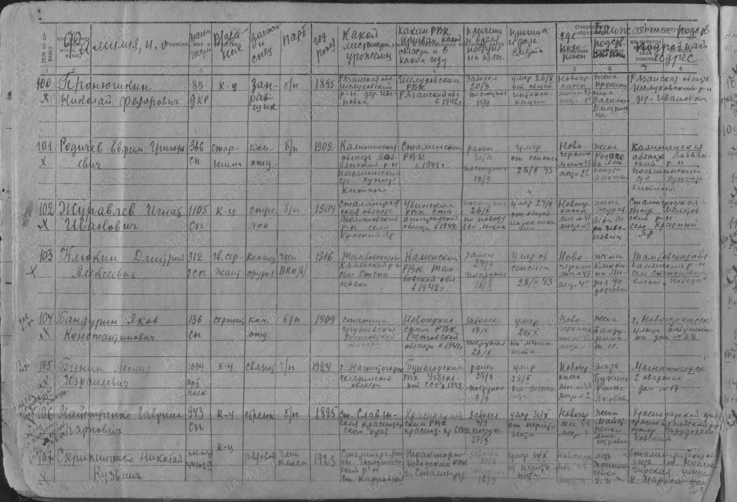

Михайлов
Иван Матвеевич

красноармеец
Дата рождения

__.__.1895
Место рождения

Ростовская обл., Новочеркасский р-н, станица Грушевская
Дата и место призыва

Новочеркасский РВК, Ростовская обл., Новочеркасский р-н
Военно-пересыльный пункт

СПП Московского ГВК
Прибыл в часть

26.04.1945
Воинская часть

ЭГ 4632
Источник информации

ЦАМО
Номер фонда ист. информации

СПП Московского ГВК
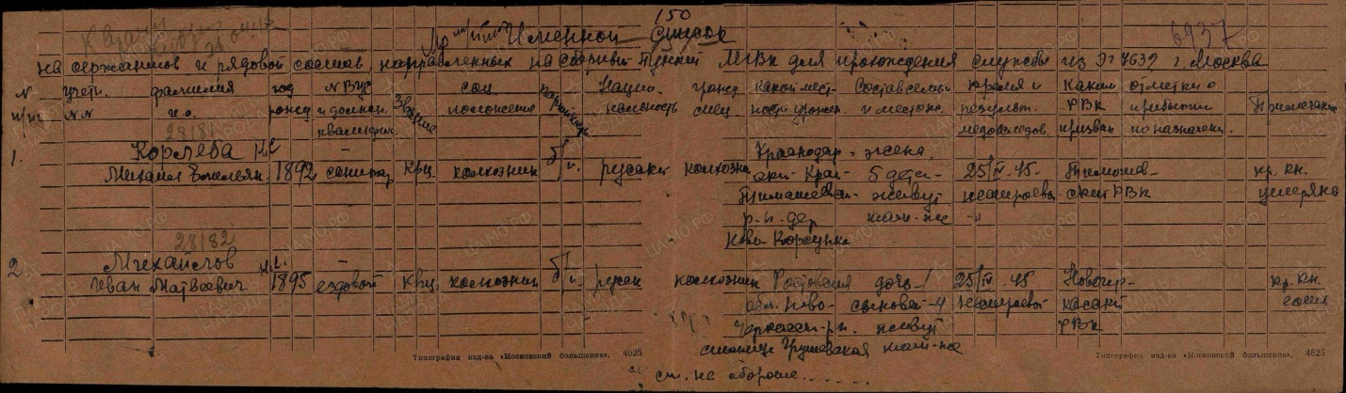

Трифонов
Иван Трофимович

ефрейтор
Дата рождения

__.__.1923
Место рождения

Ростовская обл., Кривянский р-н, станица Грушевская
Дата и место призыва

14.07.1942 Новочеркасский РВК, Ростовская обл., Новочеркасский р-н
Военно-пересыльный пункт

365 зсп 13 зсд
Прибыл в часть

07.10.1944
Выбытие из воинской части

11.10.1944
Куда выбыл

Уфимское ВАУ
Источник информации

ЦАМО
Номер фонда ист. информации

8568
Номер описи ист. информации

73991
Номер дела ист. информации

51

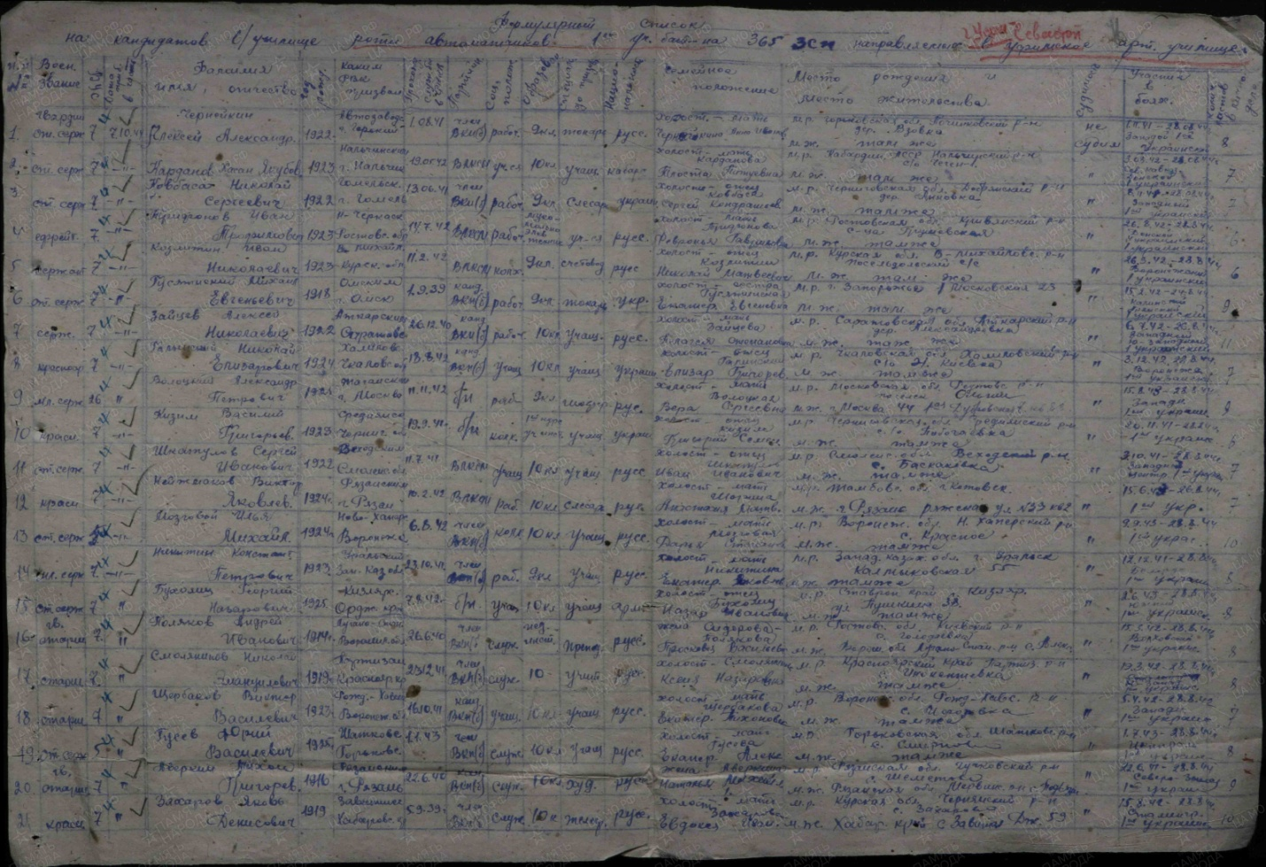

Малышев
Алексей Степанович

рядовой
Дата рождения

__.__.1898
Место рождения

Ростовская обл., Новочеркасский р-н, станица Грушевская
Дата и место призыва

__.__.1941 Новочеркасский ГВК, Ростовская обл., г. Новочеркасск
Дата выбытия

__.10.1943
Причина выбытия

пропал без вести
Источник информации

ЦАМО
Номер фонда ист. информации

58
Номер описи ист. информации

977524
Номер дела ист. информации

242
Информация о донесении
Номер донесения: 64070
Тип донесения: Донесения послевоенного периода
Дата донесения: 21.08.1951
Название части: богаевский РВК ростовской обл.
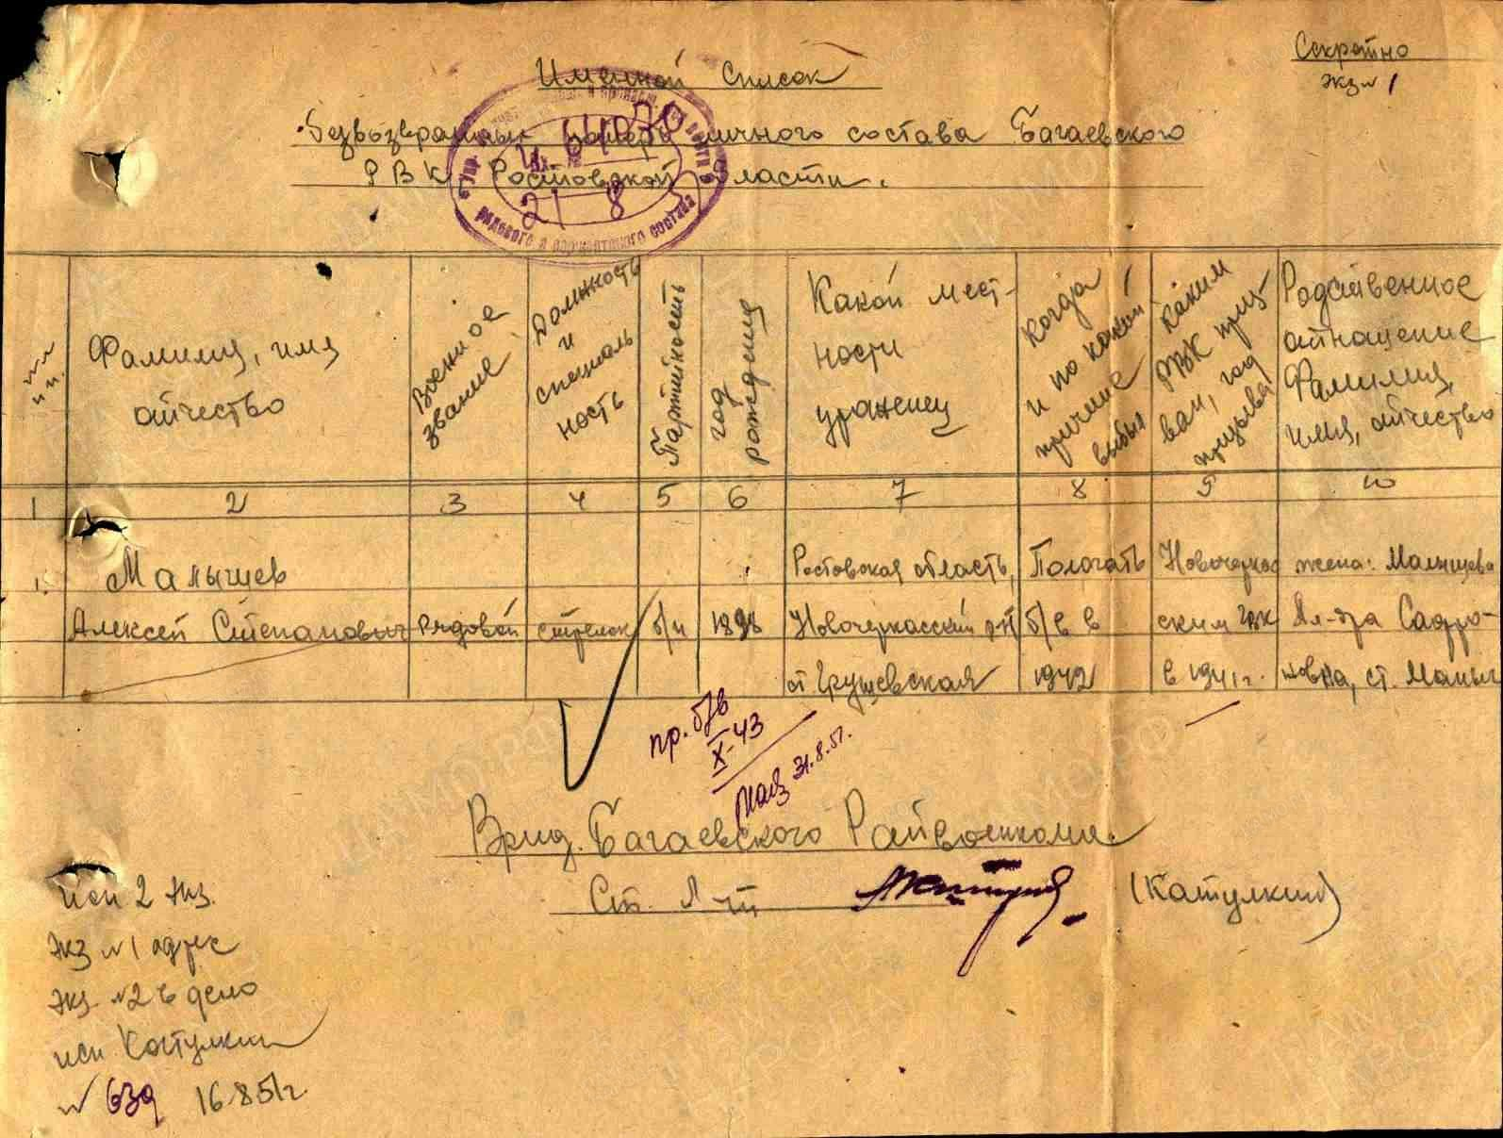

Романцов
Илья Иванович

красноармеец
Дата рождения

__.__.1897
Место рождения

Ростовская обл., Кривянский р-н, станица Грушевская
Дата и место призыва

Новочеркасский РВК, Ростовская обл., г. Новочеркасск
Последнее место службы

269 сд ( 269 сд )
Дата выбытия

10.05.1942
Причина выбытия

убит
Первичное место захоронения

Орловская обл., Мценский р-н, д. Сонин Луг, в районе
Источник информации

ЦАМО
Номер фонда ист. информации

58
Номер описи ист. информации

818883
Номер дела ист. информации

874
Информация о донесении
Номер донесения: 9800
Тип донесения: Донесения о безвозвратных потерях
Дата донесения: 27.05.1942
Название части: упр. 269 сд

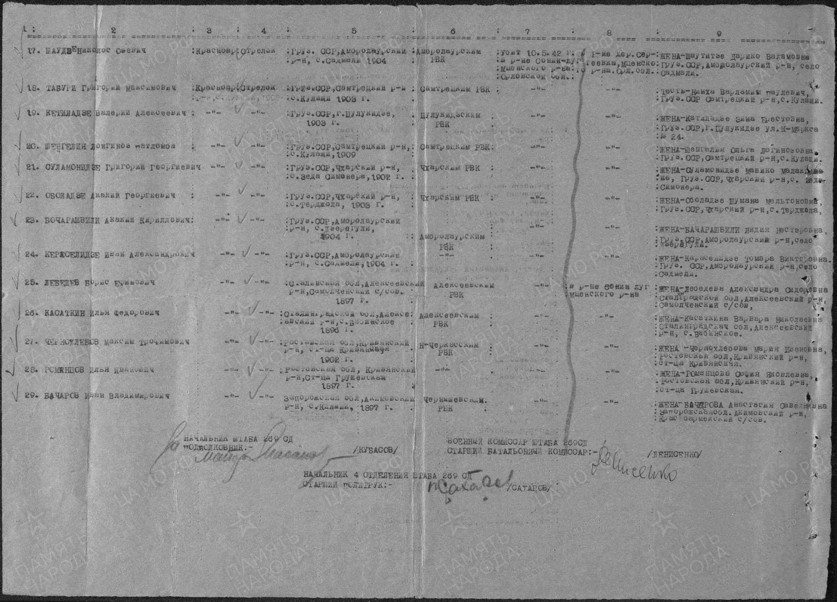

Корнеев
Павел Радионович
Дата рождения

__.__.1910
Место рождения

Ростовская обл., Новочеркасский р-н, станица Грушевская
Дата и место призыва

__.05.1941 Новочеркасский ГВК, Ростовская обл., г. Новочеркасск
Дата выбытия

__.02.1942
Причина выбытия

пропал без вести
Источник информации

ЦАМО
Номер фонда ист. информации

58
Информация о донесении
Номер донесения: 117
Тип донесения: Донесения послевоенного периода
Дата донесения: 02.02.1947
Название части: оупп

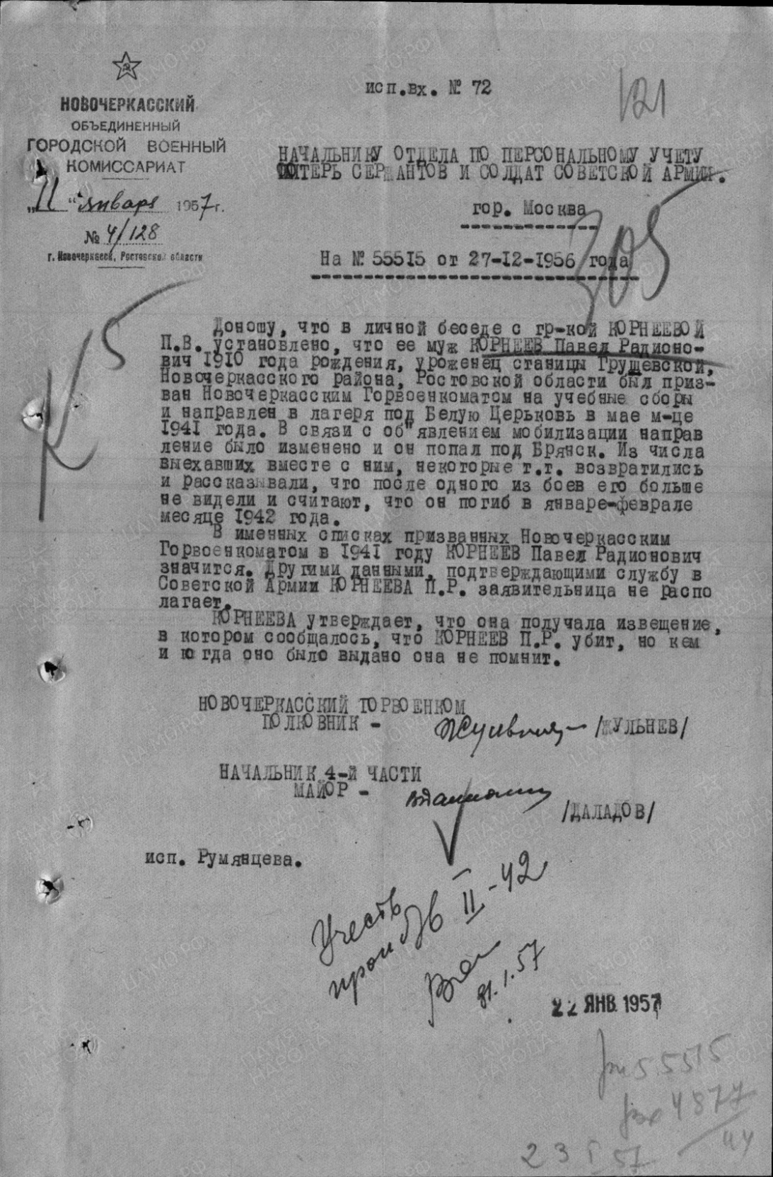

Доломанов
Никита Владимирович

рядовой
Дата рождения

__.__.1905
Место рождения

Ростовская обл., ст. Грушевская
Дата и место призыва

Новочеркасский РВК, Ростовская обл., Новочеркасский р-н
Последнее место службы

216 сд ( 216 сд )
Дата выбытия

12.07.1942
Причина выбытия

убит
Первичное место захоронения

Украинская ССР, Ворошиловградская обл., Ивановский р-н, с. Федоровка
Источник информации

ЦАМО
Номер фонда ист. информации

58
Номер описи ист. информации

18001
Номер дела ист. информации

672
Информация о донесении
Номер донесения: 1789
Тип донесения: Донесения о безвозвратных потерях
Дата донесения: 18.01.1943
Название части: 216 сд
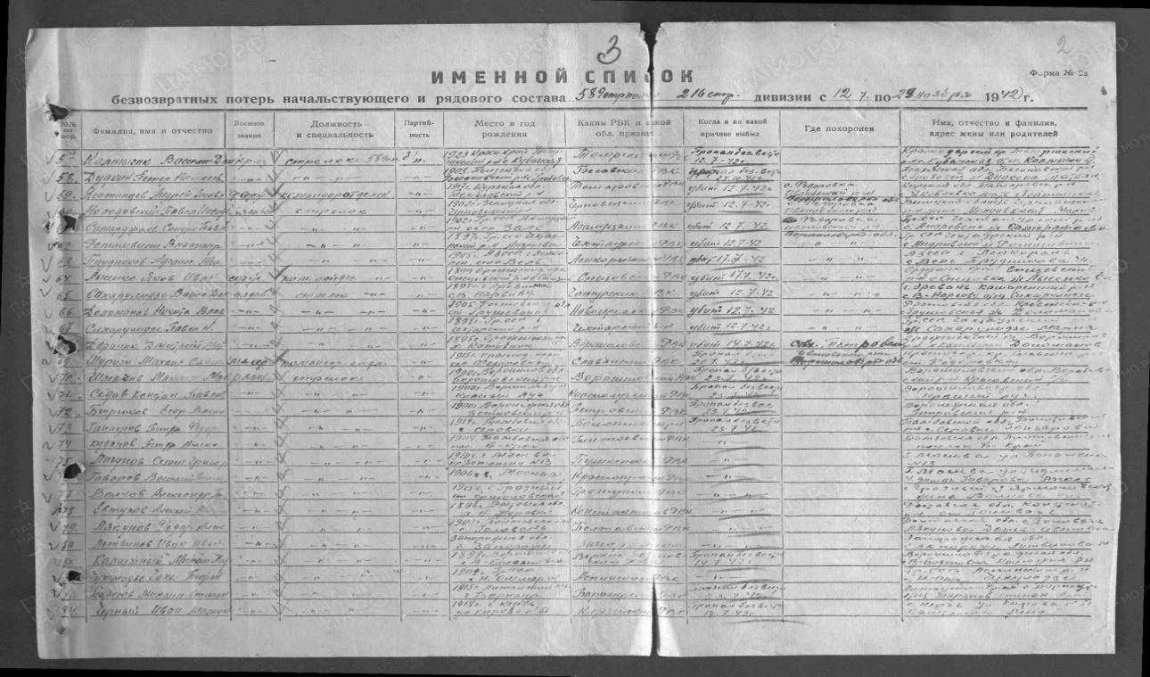

Северцев
Николай Константинович

Красноармеец
Дата рождения

__.__.1920
Место рождения

Ростовская обл., ст. Грушевская
Дата и место призыва

Новочеркасский РВК, Ростовская обл., Новочеркасский р-н
Последнее место службы

86 гв. сд ( 86 гв. сд )
Дата выбытия

30.07.1943
Причина выбытия

пропал без вести
Место выбытия

Украинская ССР, Сталинская обл., Чистяковский р-н, х. Семеновка
Источник информации

ЦАМО
Номер фонда ист. информации

58
Номер описи ист. информации

18001
Номер дела ист. информации

646
Информация о донесении
Номер донесения: 33878
Тип донесения: Донесения о безвозвратных потерях
Дата донесения: 07.09.1943
Название части: 86 гв. сд

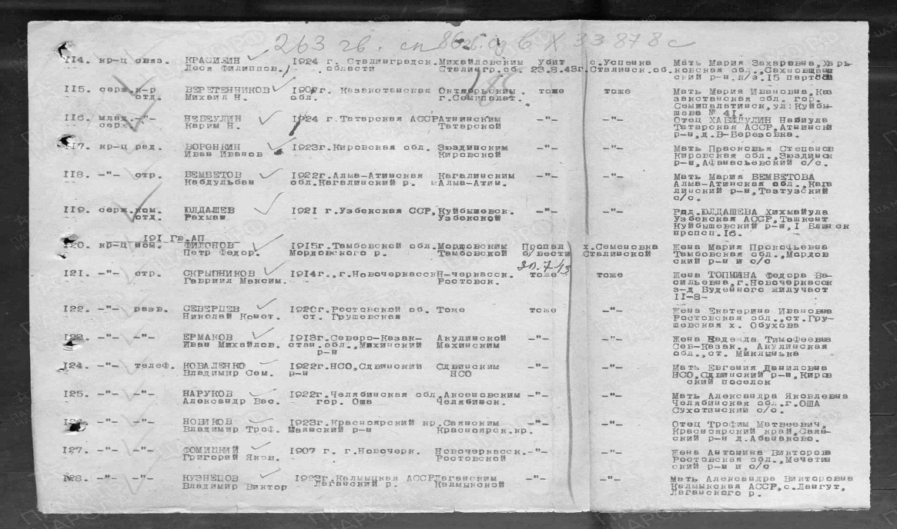

Зоров
Иван Павлович

красноармеец
Дата рождения

__.__.1923
Место рождения

Ростовская обл., ст. Грушевская
Дата и место призыва

Новочеркасский РВК
Последнее место службы

24 погран. сп ( 24 погран. сп, 24 погран.-стр. полк )
Дата выбытия

31.07.1942
Причина выбытия

пропал без вести
Место выбытия

Ростовская обл., Сальский р-н, п. Манычстрой, в районе
Источник информации

РГВА Информация о донесении
Тип донесения: Донесения о безвозвратных потерях
Дата донесения: 31.12.1946
Название части: 24 погран.-стр. полк

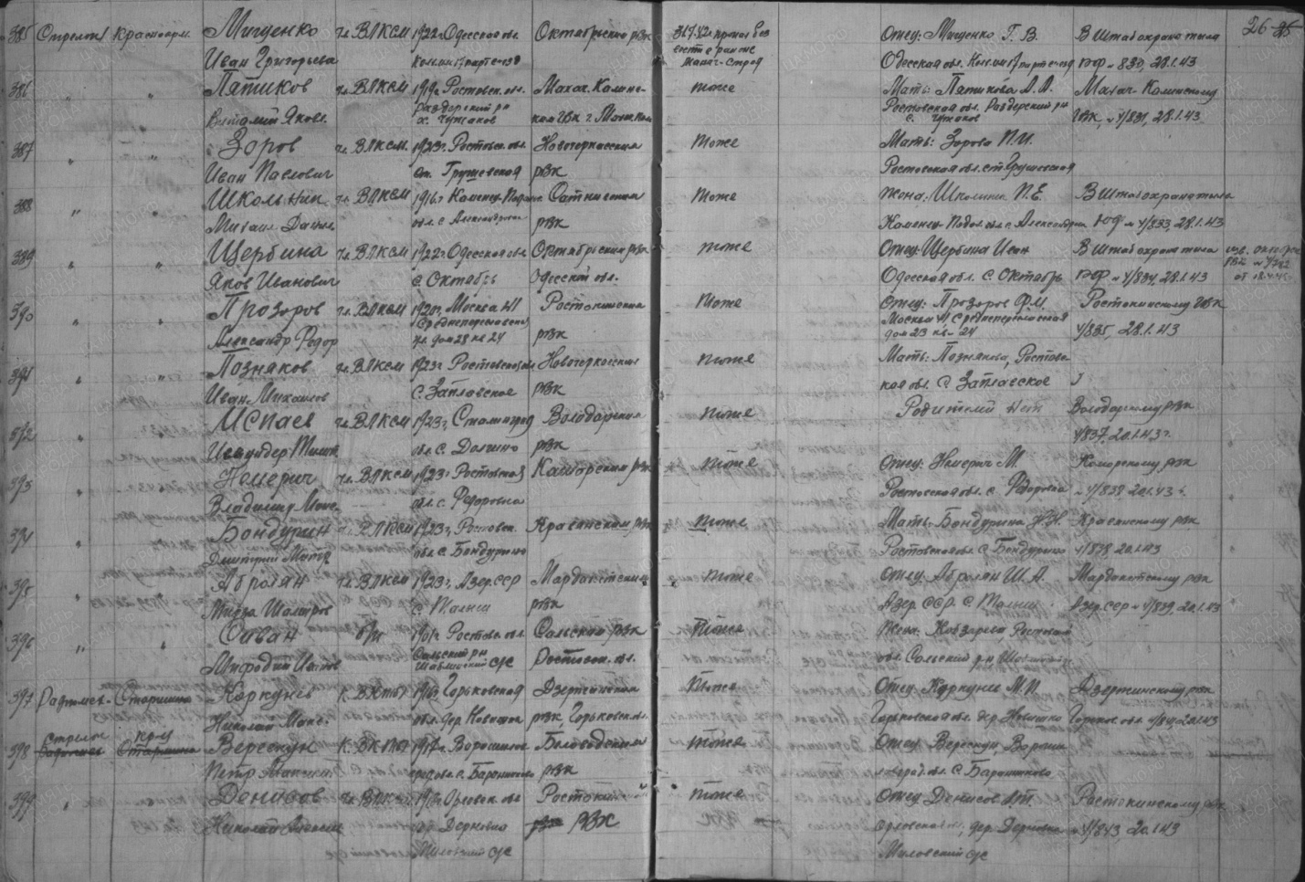

Данилов
Виктор Арефьевич

рядовой
Дата рождения

__.__.1926
Место рождения

Ростовская обл., Кривянский р-н, станица Грушевская, к/з Чапаева
Дата и место призыва

06.05.1943 Новочеркасский РВК, Ростовская обл., Новочеркасский р-н
Последнее место службы

2 орабб ( 2 орабб )
Военно-пересыльный пункт

ПРБ 36 ЗСД
Воинская часть

2 орабб ( 2 орабб )
Выбытие из воинской части

26.06.1945
Источник информации

ЦАМО

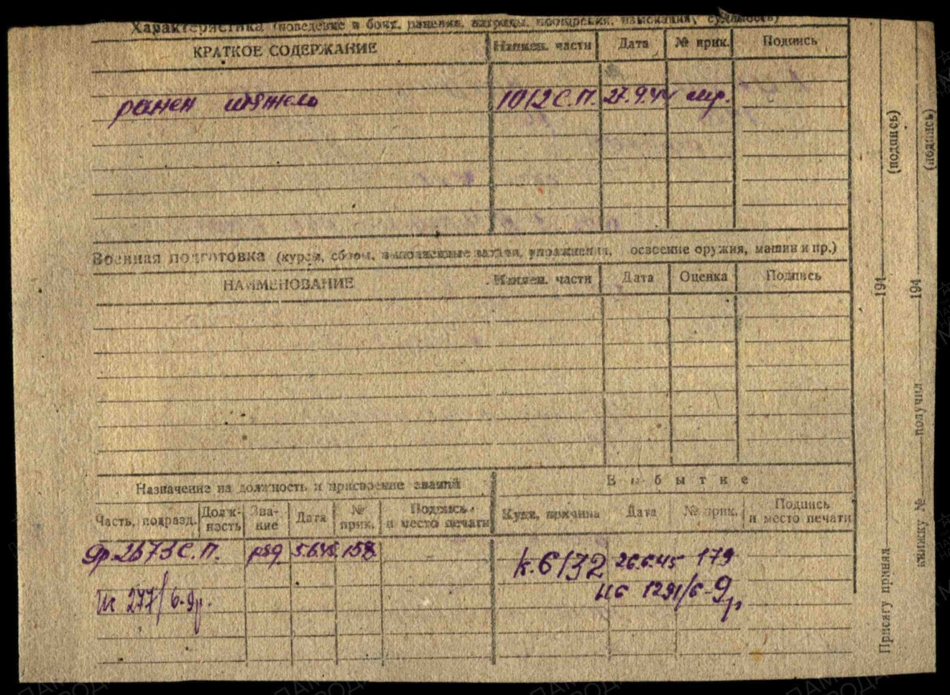
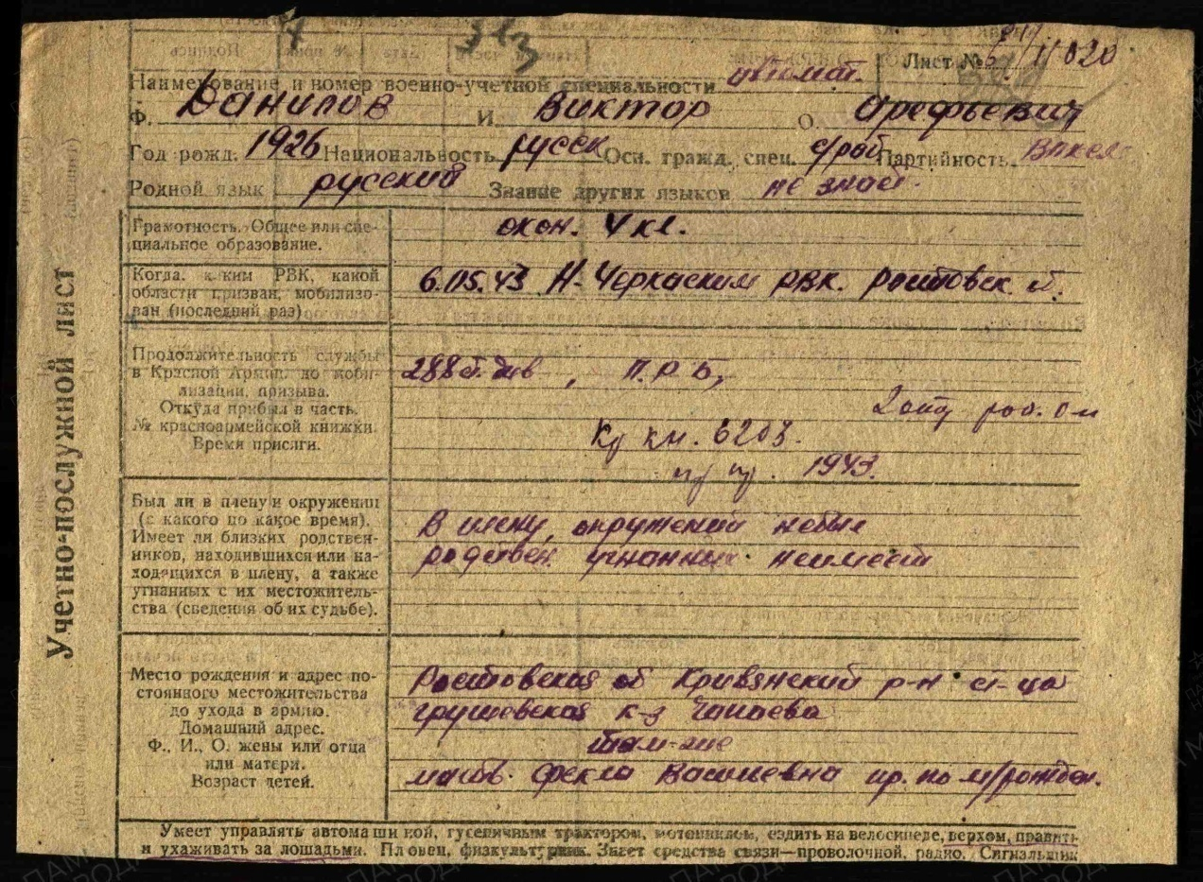

Шабельский (Шабельный)
Александр Михайлович

сержант
Дата рождения

__.__.1916
Место рождения

Ростовская обл., к/з Грушевская
Дата и место призыва

Новочеркасский РВК, Ростовская обл., Новочеркасский р-н
Последнее место службы

341 сд ( 341 сд )
Дата выбытия

17.05.1942
Причина выбытия

убит
Место выбытия

Украинская ССР, Сталинская обл., Александровский р-н, х. Ново-Кавказ, в районе
Источник информации

ЦАМО
Номер фонда ист. информации

58
Номер описи ист. информации

818883
Номер дела ист. информации

1197
Информация о донесении
Номер донесения: 25167
Тип донесения: Донесения о безвозвратных потерях
Дата донесения: 23.09.1942
Название части: упр. 341 сд
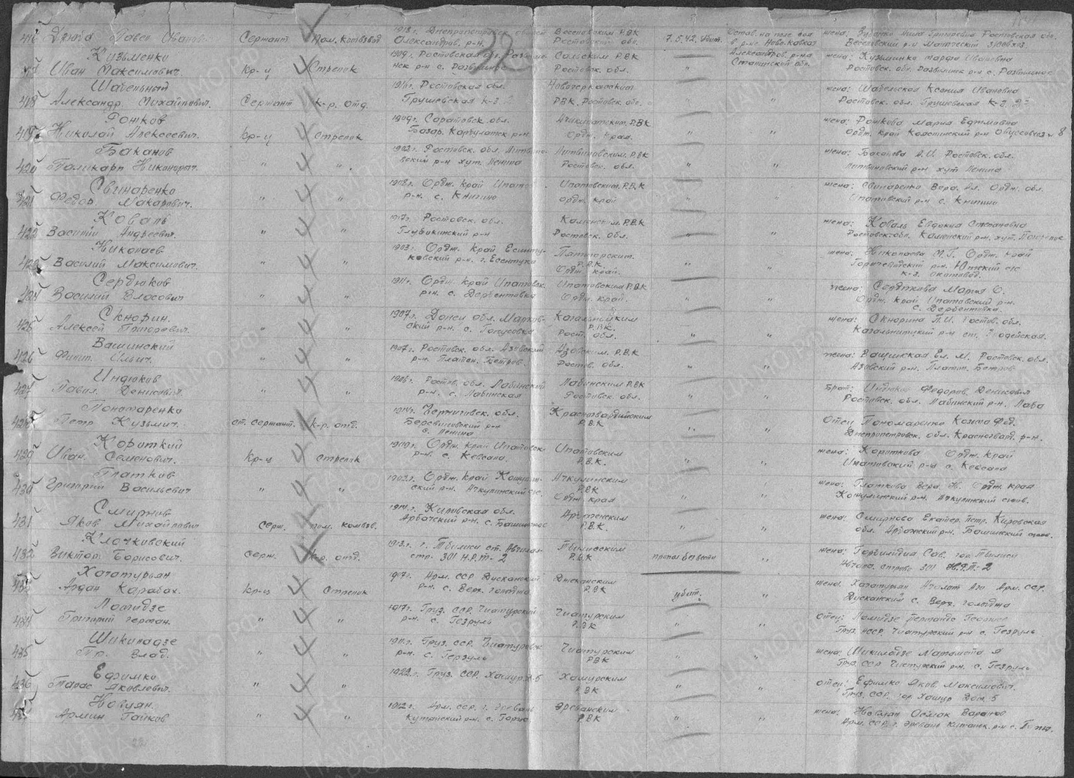

Чайченков
Дмитрий Андреевич

рядовой
Дата рождения

__.__.1910
Место рождения

Ростовская обл., г. Новочеркасск, Кривянский р-н, станица Грушевская
Дата и место призыва

__.__.1943 Новочеркасский ГВК, Ростовская обл., г. Новочеркасск
Последнее место службы

32 отд. б-н ( 32 отд. б-н )
Военно-пересыльный пункт

ПРБ 36 ЗСД
Воинская часть

32 отд. б-н ( 32 отд. б-н )
Выбытие из воинской части

07.08.1945
Источник информации

ЦАМО
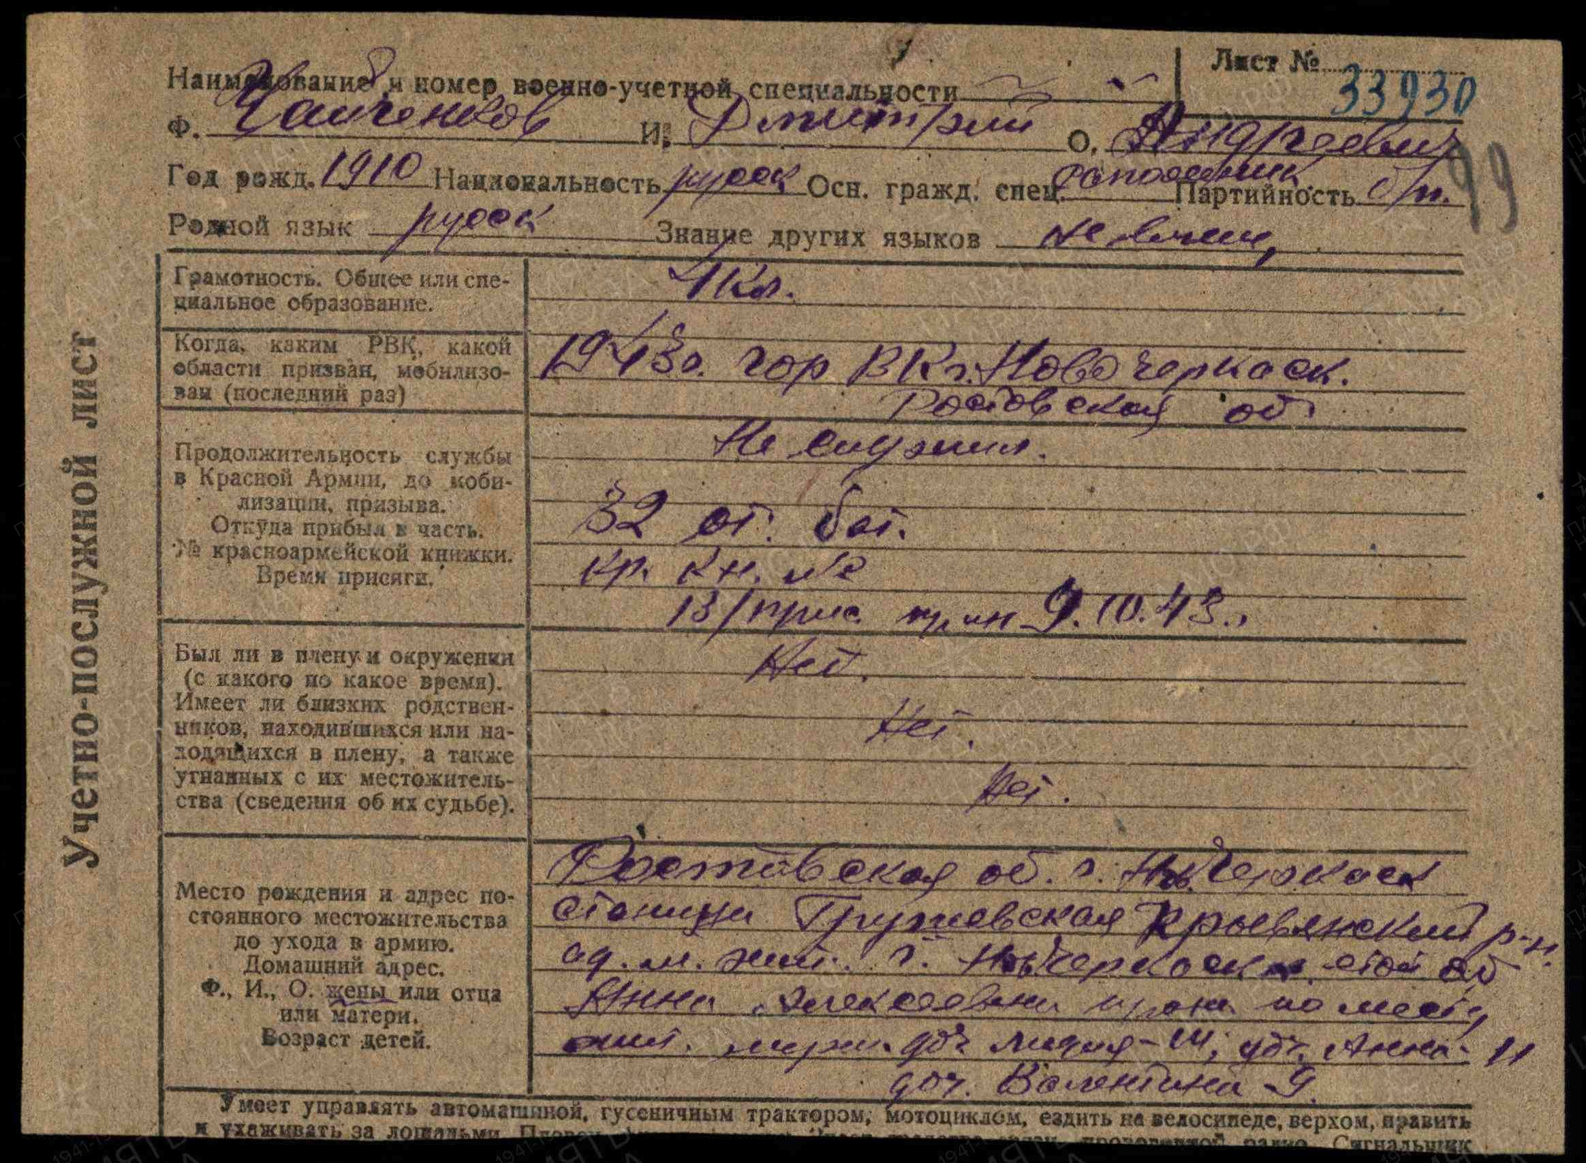

Пятницын
Георгий Иванович

рядовой
Дата рождения

__.__.1904
Место рождения

Ростовская обл., Кривянский р-н, ст. Грушевская
Дата и место призыва

Новочеркасский РВК, Ростовская обл., Новочеркасский р-н
Последнее место службы

1135 сальский сп ( 1135 сальский сп )
Дата выбытия

20.10.1941
Причина выбытия

пропал без вести
Место выбытия

Ростовская обл., Неклиновский р-н, с. Большая Неклиновка
Источник информации

ЦАМО
Номер фонда ист. информации

58
Номер описи ист. информации

818883
Номер дела ист. информации

Информация о донесении
Номер донесения: 10433
Тип донесения: Донесения о безвозвратных потерях
Дата донесения: 03.06.1942
Название части: 1135 сальский сп
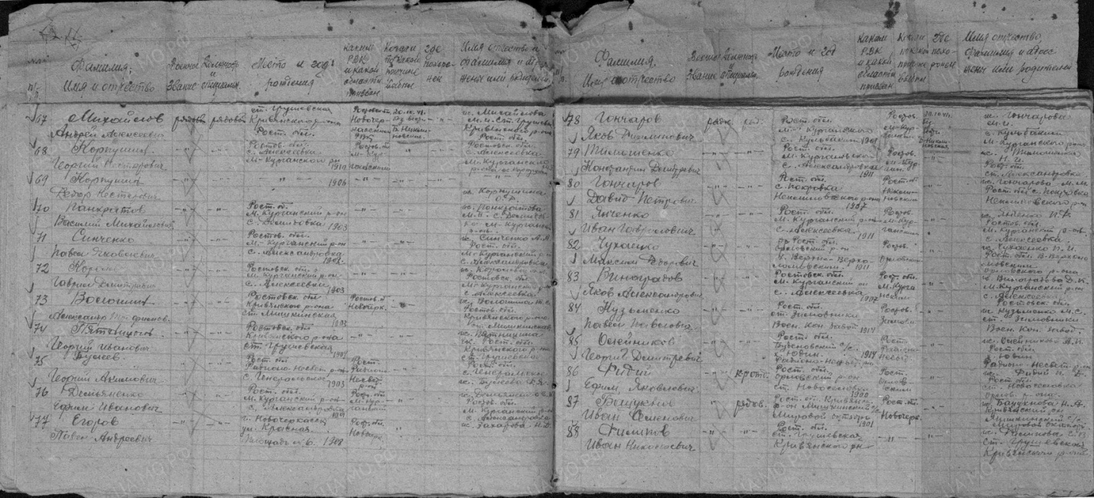

Бондарев
Федор Иванович

красноармеец
Дата рождения

__.__.1917
Место рождения

Ростовская обл., Кривянский р-н, ст. Грушевская
Дата и место призыва

Новочеркасский РВК, Ростовская обл., Новочеркасский р-н
Последнее место службы

341 сд ( 341 сд )
Дата выбытия

17.05.1942
Причина выбытия

пропал без вести
Место выбытия

Украинская ССР, Сталинская обл., Александровский р-н, с. Ново-Александровка, в районе
Источник информации

ЦАМО
Номер фонда ист. информации

58
Номер описи ист. информации

818883
Номер дела ист. информации

1197
Информация о донесении
Номер донесения: 25167
Тип донесения: Донесения о безвозвратных потерях
Дата донесения: 23.09.1942
Название части: упр. 341 сд
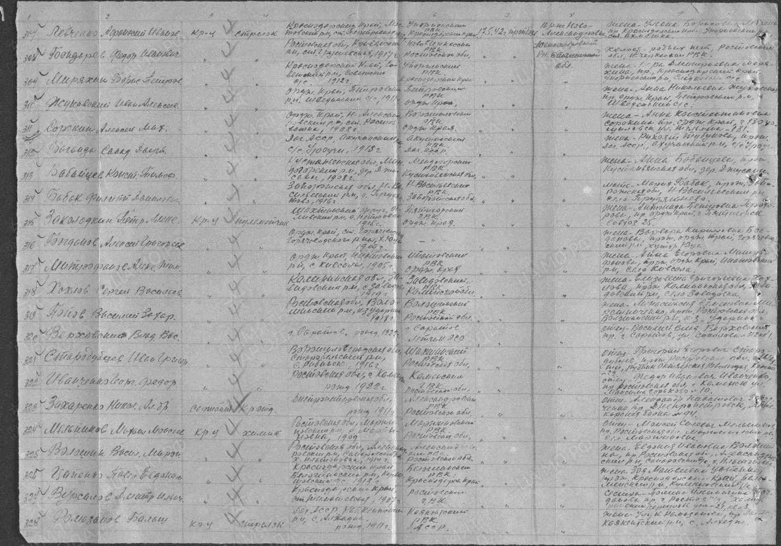

Пикин
Иван Николаевич

рядовой

Дата рождения

__.__.1926
Место рождения

Ростовская обл., Кривянский р-н, ст. Грушевская
Дата и место призыва

Новочеркасский РВК, Ростовская обл., Новочеркасский р-н
Последнее место службы

335 сп ( 335 сп )
Дата выбытия

26.09.1944
Причина выбытия

убит
Первичное место захоронения

Польша, Радомское воев., пов. Сандомирский, ст. Гуры Высокие, кладбище
Источник информации

ЦАМО
Номер фонда ист. информации

6909
Номер описи ист. информации

73872с
Номер дела ист. информации

Информация о донесении
Номер донесения: 20
Тип донесения: Книга погребения
Дата донесения: 16.05.1944 - 31.12.1944
Название части: 335 сп
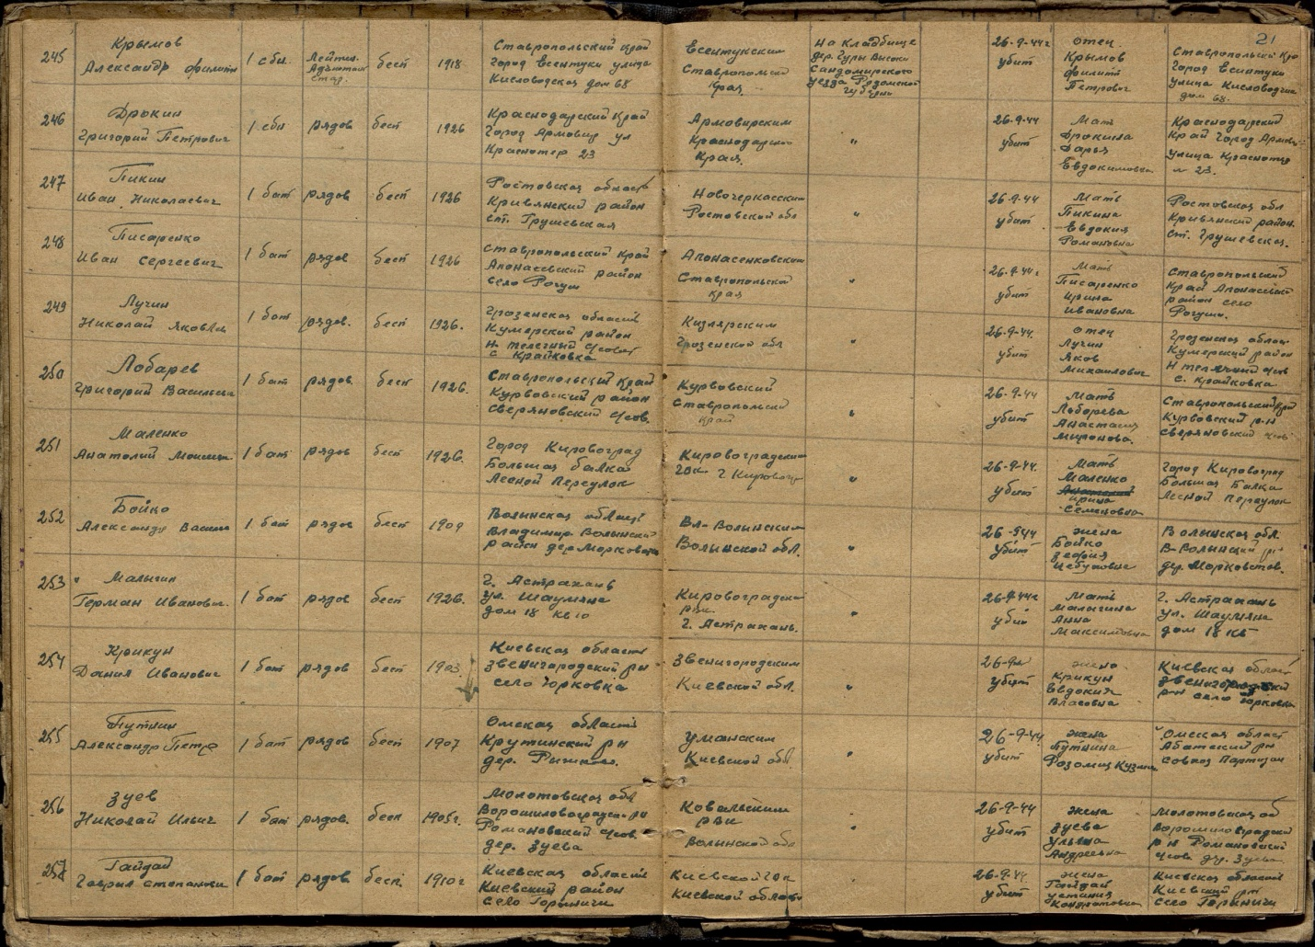

Доломанов
Арсентий Ильич,

рядовой
Дата рождения

__.__.1917
Место рождения

Ростовская обл., Кривянский р-н, ст. Грушевская
Дата и место призыва

Новочеркасский РВК, Ростовская обл., Новочеркасский р-н
Последнее место службы

1135 сальский сп ( 1135 сальский сп )
Дата выбытия

20.10.1941
Причина выбытия

пропал без вести
Место выбытия

Ростовская обл., Неклиновский р-н, с. Большая Неклиновка
Источник информации

ЦАМО
Номер фонда ист. информации

58
Номер описи ист. информации

818883
Номер дела ист. информации

596
Информация о донесении
Номер донесения: 10433
Тип донесения: Донесения о безвозвратных потерях
Дата донесения: 03.06.1942
Название части: 1135 сальский сп
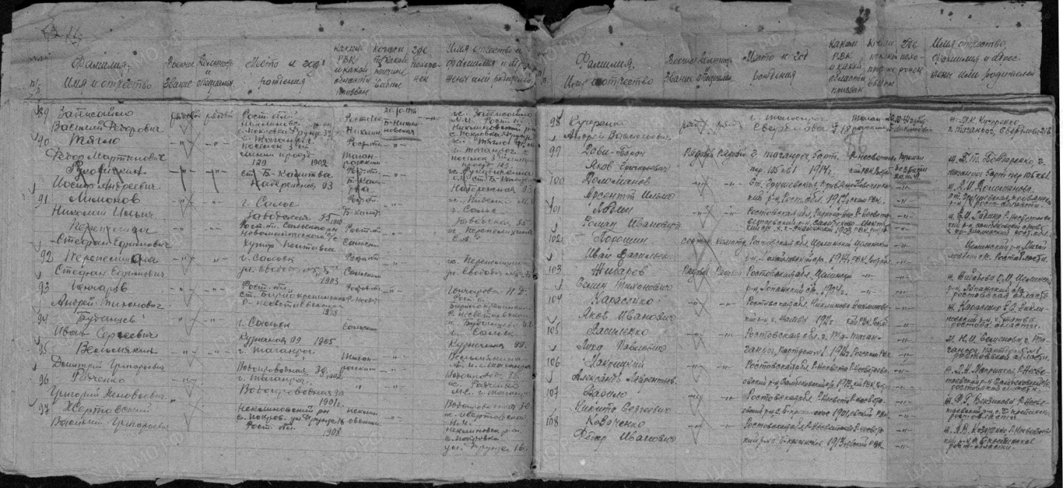

Бузняков
Василий Михайлович

мл. сержант
Дата рождения

__.__.1923
Место рождения

Ростовская обл., Кривянский р-н, ст. Грушевская
Дата и место призыва

Новочеркасский РВК, Ростовская обл., Новочеркасский р-н
Последнее место службы

2 УкрФ 457 пап ( 2 УкрФ, 457 пап )
Дата выбытия

07.12.1942
Причина выбытия

убит
Первичное место захоронения

Сталинградская обл., Средне-Ахтубинский р-н, х. Красный Буксир, южнее, 300 м, братская могила
Источник информации

ЦАМО
Номер фонда ист. информации

58
Номер описи ист. информации

18003
Номер дела ист. информации

833
Информация о донесении
Номер донесения: 62508
Тип донесения: Донесения о безвозвратных потерях
Дата донесения: 12.05.1945
Название части: 2 УкрФ
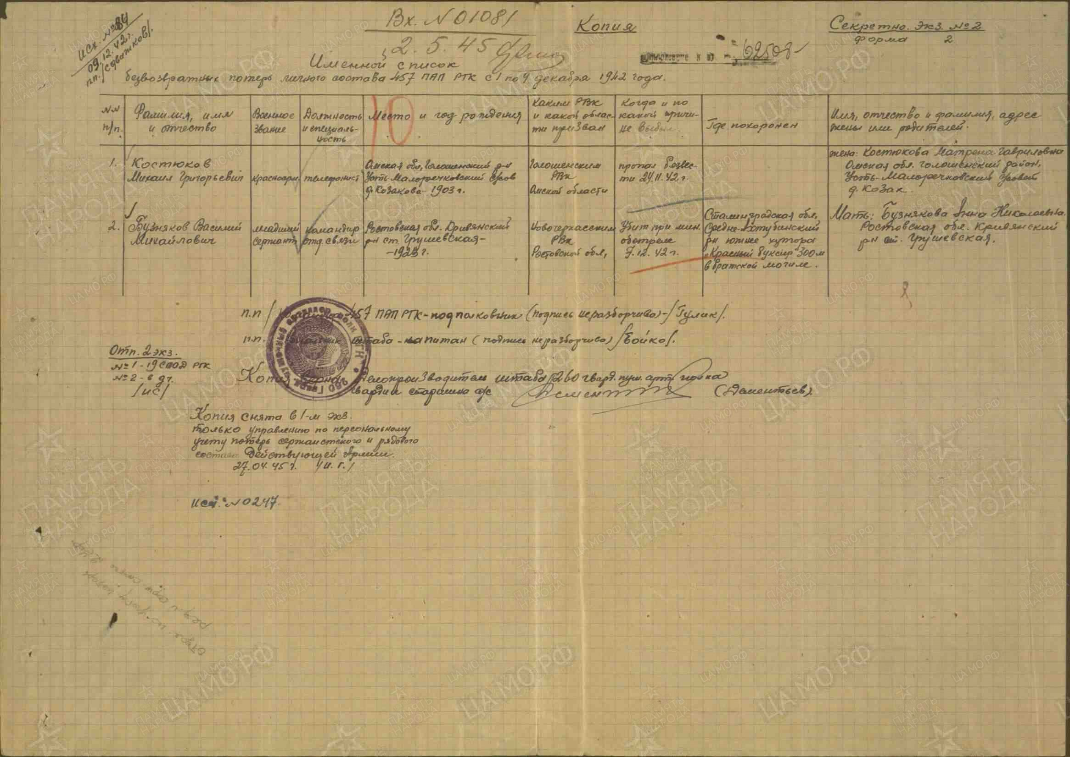

Матлахов
Мехфодий (Мефодий) Андриянович (Андрианович)

красноармеец
Дата рождения

__.__.1896
Место рождения

Ростовская обл., Новочеркасский р-н, ст. Грушевская
Дата и место призыва

Новочеркасский РВК, Ростовская обл., Новочеркасский р-н
Последнее место службы

60 гв. сд ( 60 гв. сд )
Дата выбытия

08.09.1942
Причина выбытия

погиб
Первичное место захоронения

Сталинградская обл., Фрунзенский р-н, ст. Распопинская, северо-восточнее, 2 км, р. Дон
Источник информации

ЦАМО
Номер фонда ист. информации

1183
Номер описи ист. информации

2
Номер дела ист. информации

20
Информация о донесении
Тип донесения: Книга погребения
Дата донесения: 20.09.1942 - 09.02.1943
Название части: 60 гв. сд
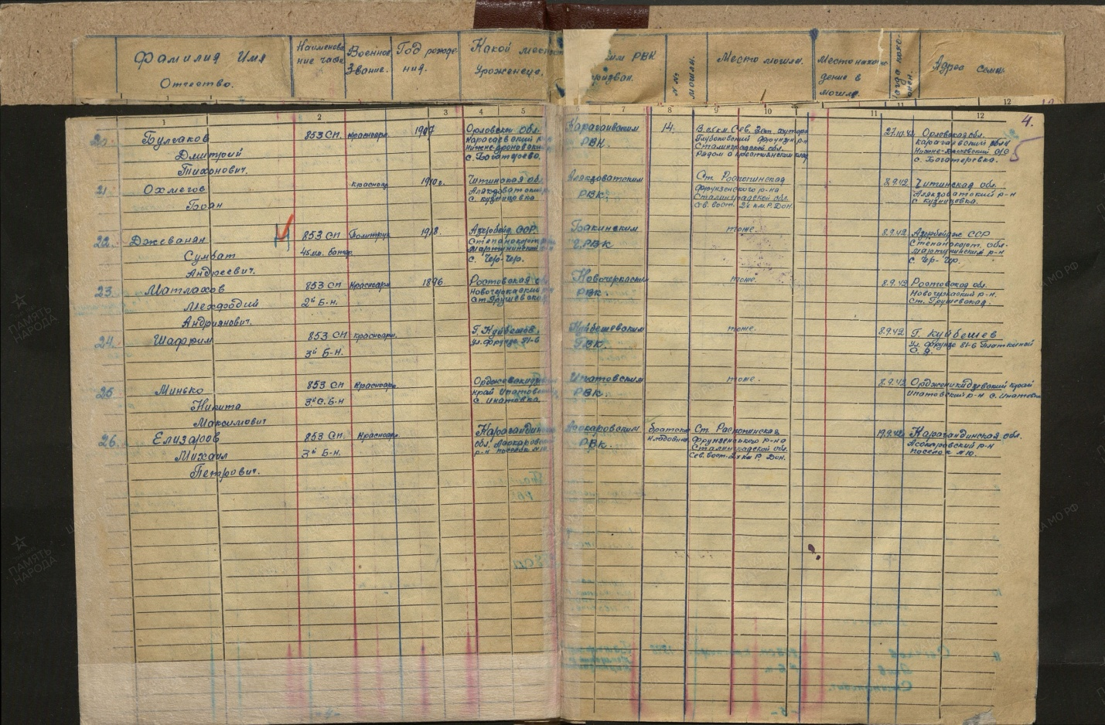

Пятницын
Григорий Васильевич

красноармеец
Дата рождения

__.__.1901
Место рождения

Ростовская обл., Кривлясский р-н, ст. Грушевская
Дата и место призыва

Новочеркасский РВК, Ростовская обл., Новочеркасский р-н
Последнее место службы

63 сд ( 63 сд )
Дата выбытия

01.07.1942-05.07.1942
Причина выбытия

пропал без вести
Место выбытия

Курская обл., Старо-Оскольский р-н, Верхне-Чуфичевский с/с, с. Верхне-Чуфичево, в районе Верхне-Чуфичево - Нижне-Чуфичево
Источник информации

ЦАМО
Номер фонда ист. информации

58
Номер описи ист. информации

818883
Номер дела ист. информации

1260
Информация о донесении
Номер донесения: 24709
Тип донесения: Донесения о безвозвратных потерях
Дата донесения: 20.09.1942
Название части: упр. 63 сд
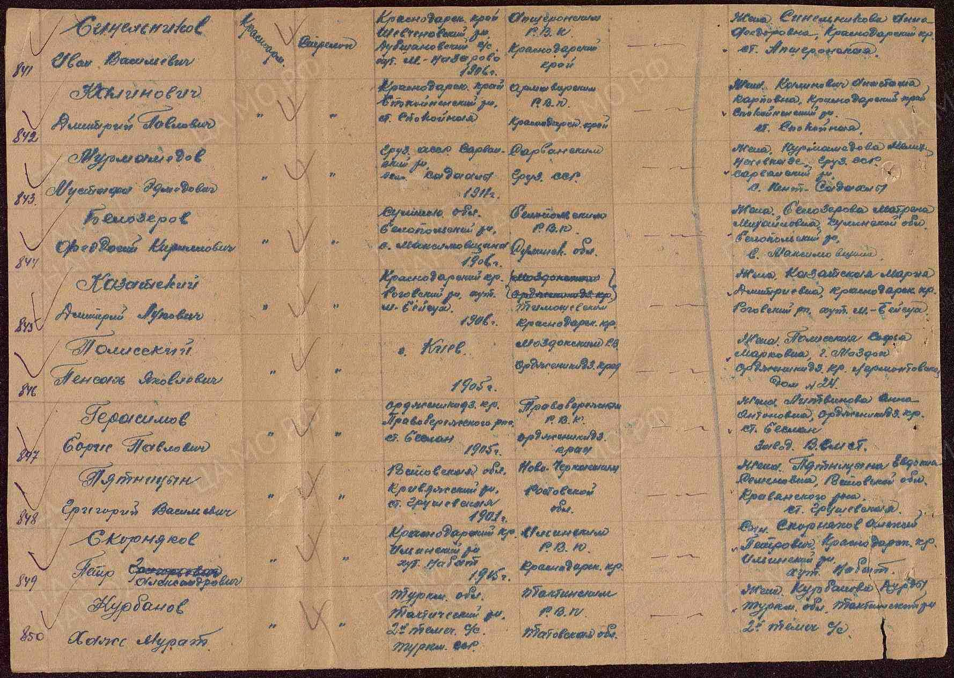
Пикин
Василий Алексеевич

красноармеец
Дата рождения

__.__.1921
Место рождения

Ростовская обл., Кривянский р-н, ст. Грушевская
Дата и место призыва

Новочеркасский РВК, Ростовская обл., Новочеркасский р-н
Военно-пересыльный пункт

63 зсп
Выбытие из воинской части

05.12.1941
Источник информации

ЦАМО
Номер фонда ист. информации

8346
Номер описи ист. информации

62338
Номер дела ист. информации

17
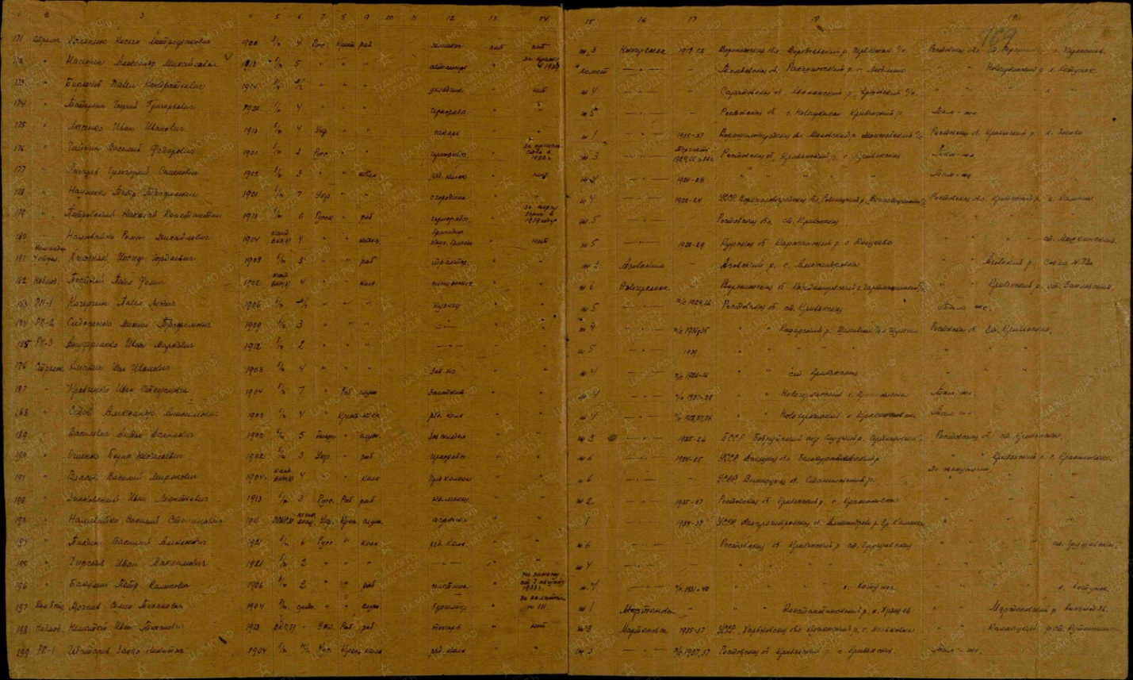

Чеботарев
Андрей Михайлович

красноармеец
Дата рождения

__.__.1902
Место рождения

Ростовская обл., Кривянский р-н, ст. Грушевская
Дата и место призыва

Новочеркасский РВК, Ростовская обл., Новочеркасский р-н
Военно-пересыльный пункт

63 зсп
Выбытие из воинской части

05.12.1941
Источник информации

ЦАМО
Номер фонда ист. информации

8346
Номер описи ист. информации

62338
Номер дела ист. информации

17
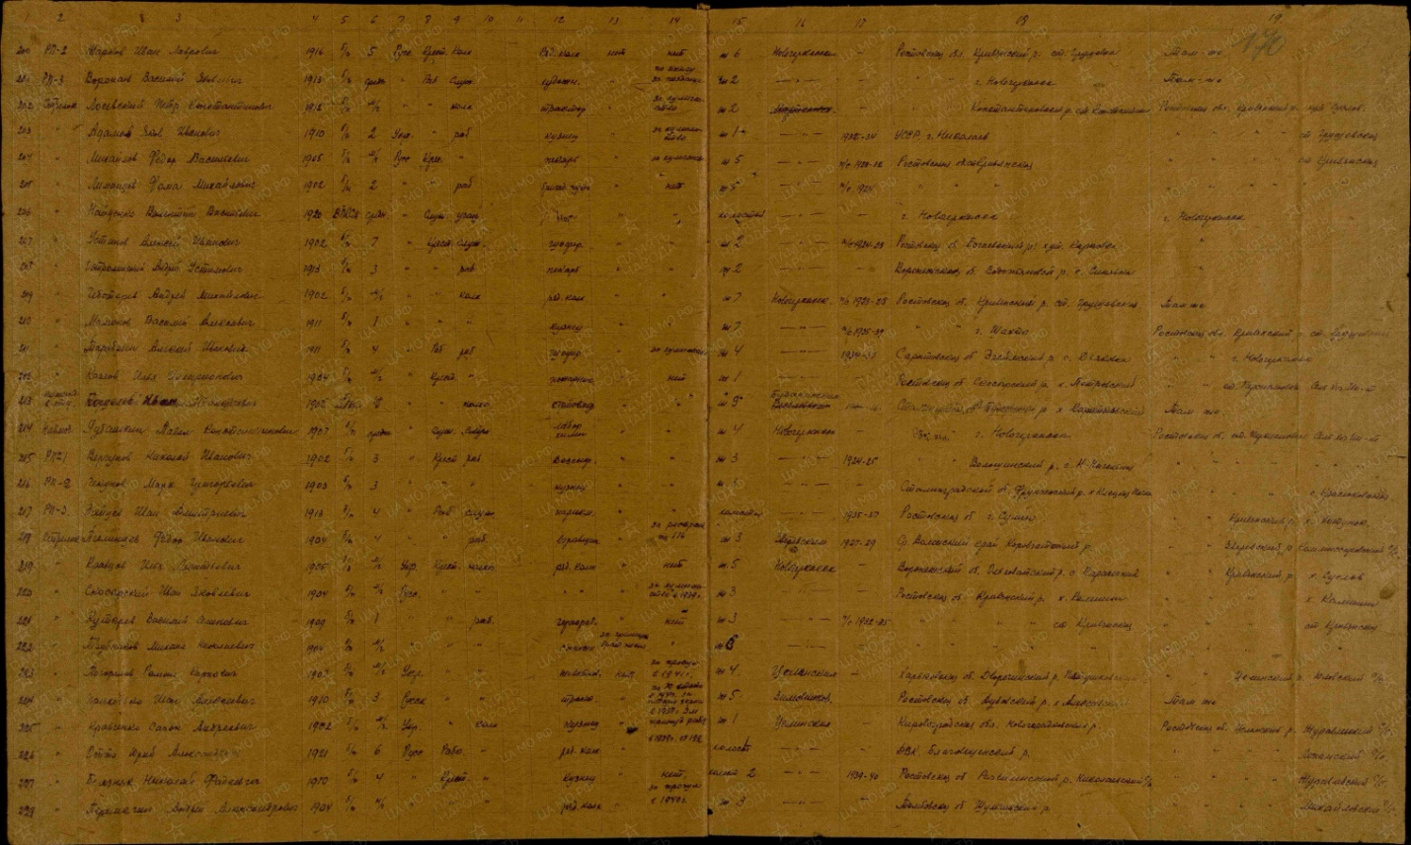

Буров
Павел Акимович

красноармеец
Дата рождения

__.__.1913
Место рождения

Ростовская обл., г. Новочеркасск, ст. Грушевская
Дата и место призыва

Новочеркасский РВК, Ростовская обл., Новочеркасский р-н
Последнее место службы

27 ждбр ( 27 ждбр )
Дата выбытия

14.07.1941
Причина выбытия

пропал без вести
Место выбытия

Украинская ССР, Луганская обл., ж/д участок Валуйки-Штормово
Источник информации

ЦАМО
Номер фонда ист. информации

58
Номер описи ист. информации

818883
Номер дела ист. информации

557
Информация о донесении
Номер донесения: 22471
Тип донесения: Донесения о безвозвратных потерях
Дата донесения: 01.09.1942
Название части: упр. 27 ждбр
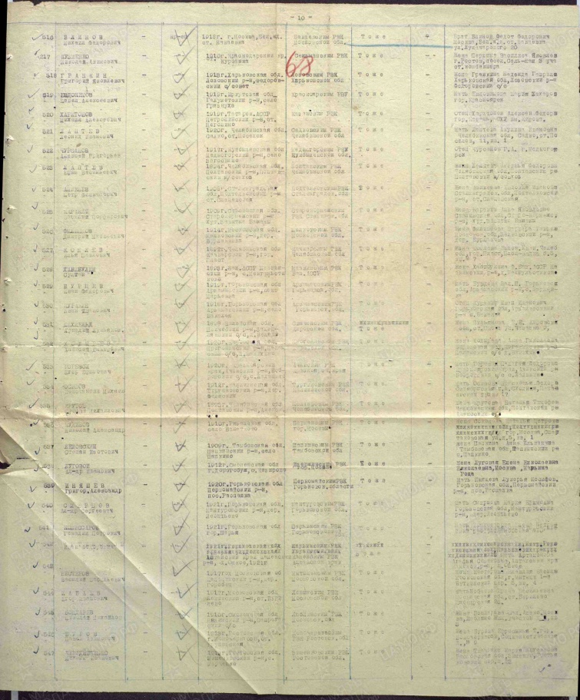

Раздоров
Василий Трофимович

командир отделения
Дата рождения

__.__.1915
Место рождения

Ростовская обл., Кривянский р-н, ст. Грушевская
Дата и место призыва

Новочеркасский РВК, Ростовская обл., Новочеркасский р-н
Военно-пересыльный пункт

63 зсп
Выбытие из воинской части

05.12.1941
Источник информации

ЦАМО
Номер фонда ист. информации

8346
Номер описи ист. информации

62338
Номер дела ист. информации

17
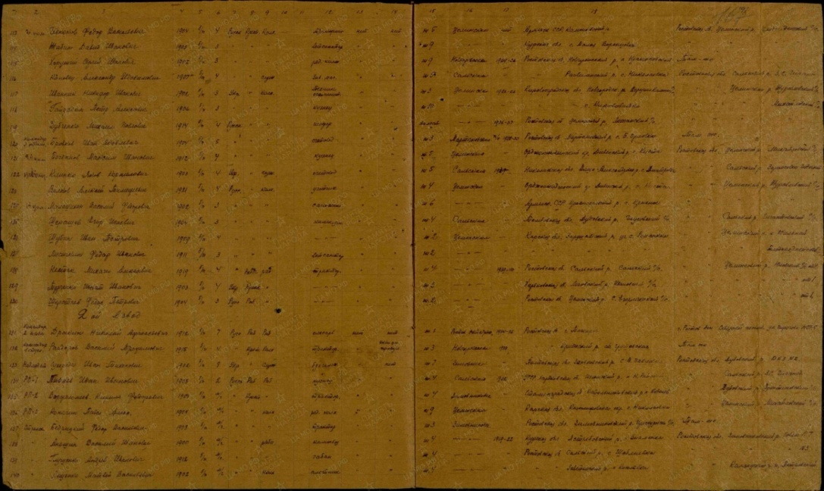

Меренков
Георгий Петрович

красноармеец
Дата рождения

__.__.1897
Место рождения

Ростовская обл., Новочеркасский р-н, ст. Грушевская
Дата и место призыва

Новочеркасский РВК, Ростовская обл., Новочеркасский р-н
Последнее место службы

96 гв. сд ( 96 гв. сд )
Дата выбытия

26.10.1943
Причина выбытия

пропал без вести
Место выбытия

Украинская ССР, Запорожская обл., Михайловский р-н, с. Калиновка, в районе
Источник информации

ЦАМО
Номер фонда ист. информации

58
Номер описи ист. информации

18001
Номер дела ист. информации

1164
Информация о донесении
Номер донесения: 51270
Тип донесения: Донесения о безвозвратных потерях
Дата донесения: 02.12.1943
Название части: 96 гв. сд
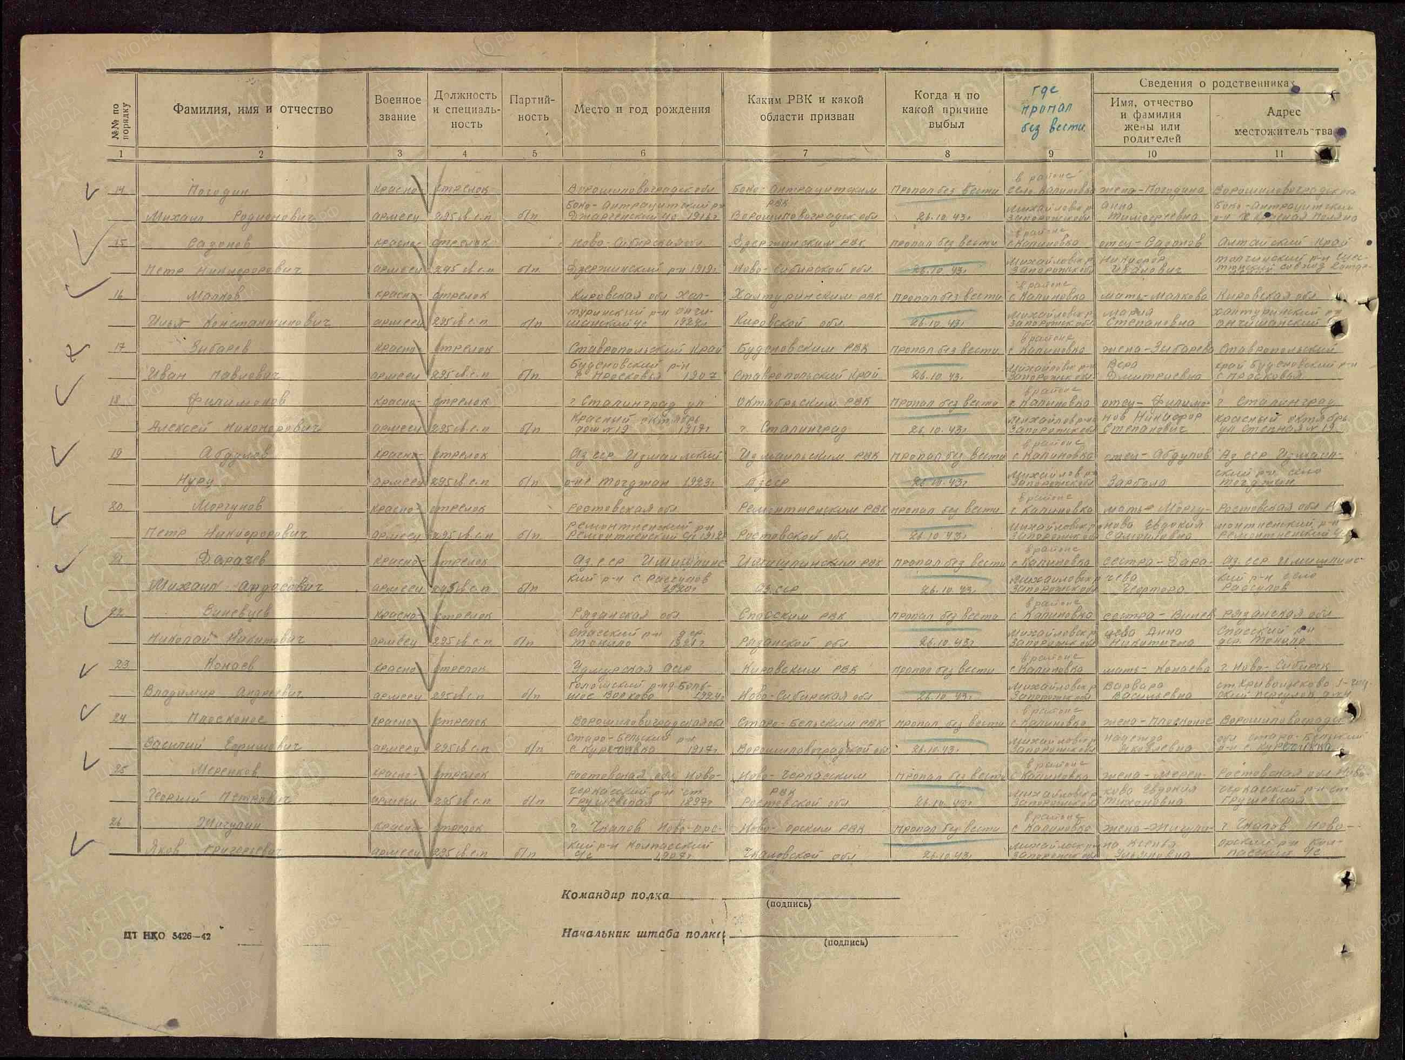

Филипов
Иван Николаевич

рядовой
Место рождения

Ростовская обл., Кривянский р-н, ст. Грушевская
Дата и место призыва

Новочеркасский РВК, Ростовская обл., Новочеркасский р-н
Последнее место службы

1135 сальский сп ( 1135 сальский сп )
Дата выбытия

20.10.1941
Причина выбытия

пропал без вести
Место выбытия

Ростовская обл., Неклиновский р-н, с. Большая Неклиновка
Источник информации

ЦАМО
Номер фонда ист. информации

58
Номер описи ист. информации

818883
Номер дела ист. информации

596
Информация о донесении
Номер донесения: 10433
Тип донесения: Донесения о безвозвратных потерях
Дата донесения: 03.06.1942
Название части: 1135 сальский сп
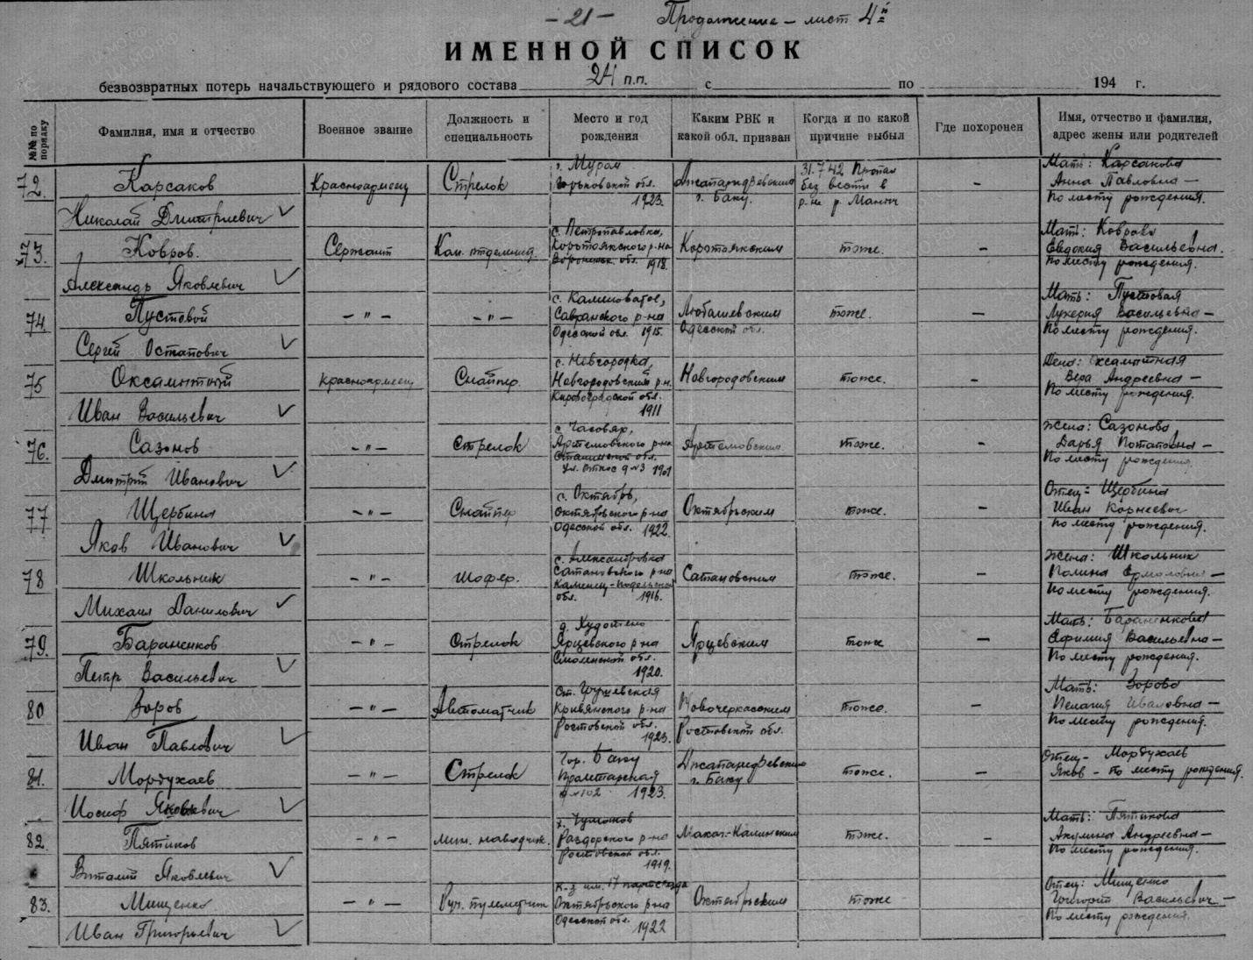

Матлахов
Семен Семенович

красноармеец
Дата рождения

__.__.1921
Место рождения

Ростовская обл., Кривянский р-н, ст. Грушевская
Дата и место призыва

Новочеркасский РВК, Ростовская обл., Новочеркасский р-н
Военно-пересыльный пункт

63 зсп
Выбытие из воинской части

05.12.1941
Источник информации

ЦАМО
Номер фонда ист. информации

8346
Номер описи ист. информации

62338
Номер дела ист. информации

17
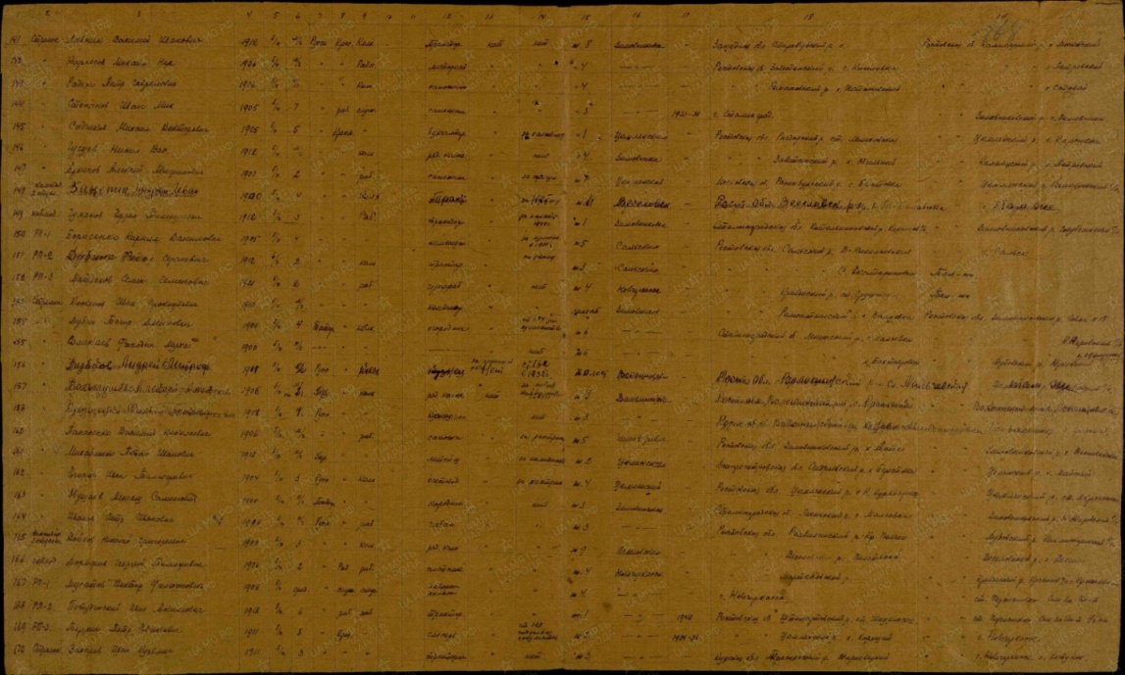

Корнеев
Михаил Иванович

красноармеец
Дата рождения

__.__.1924
Место рождения

Ростовская обл., Кривянский р-н, ст. Грушевская
Дата и место призыва

Новочеркасский РВК, Ростовская обл., Новочеркасский р-н
Последнее место службы

3 гв. сд ( 3 гв. сд )
Дата выбытия

30.07.1943
Причина выбытия

убит
Место выбытия

Украинская ССР, Сталинская обл., Снежнянский р-н, д. Саур-Магильская, в районе
Источник информации

ЦАМО
Номер фонда ист. информации

58
Номер описи ист. информации

18001
Номер дела ист. информации

628
Информация о донесении
Номер донесения: 33738
Тип донесения: Донесения о безвозвратных потерях
Дата донесения: 07.09.1943
Название части: 3 гв. Сд

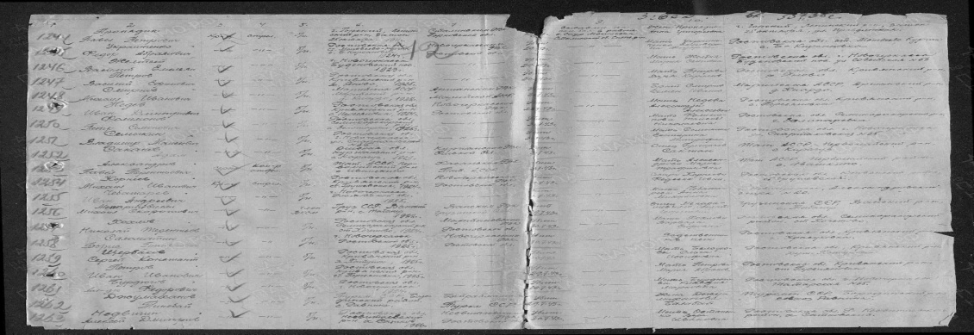

Пономарев
Александр Николаевич

красноармеец
Дата рождения

__.__.1925
Место рождения

Ростовская обл., Кривянский р-н, ст. Грушевская
Дата и место призыва

Новочеркасский РВК, Ростовская обл., Новочеркасский р-н
Последнее место службы

24 гв. сд ( 24 гв. сд )
Дата выбытия

04.08.1943
Причина выбытия

убит
Первичное место захоронения

Украинская ССР, Сталинская обл., Снежнянский р-н, с. Мариновка
Источник информации

ЦАМО
Номер фонда ист. информации

58
Номер описи ист. информации

18001
Номер дела ист. информации

747
Информация о донесении
Номер донесения: 30559
Тип донесения: Донесения о безвозвратных потерях
Дата донесения: 24.06.1943
Название части: 24 гв. сд
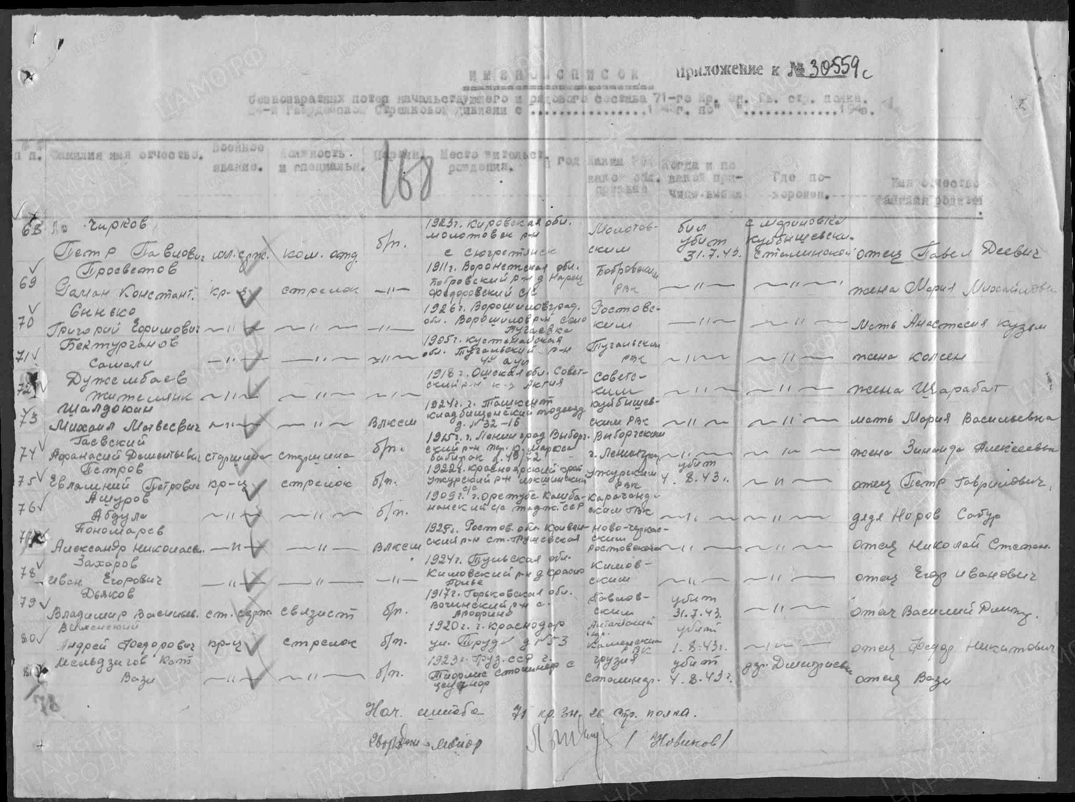

Донской
Андрей Денисович

гв. сержант
Место рождения

Ростовская обл., Новочеркасский р-н, ст. Грушевская
Дата и место призыва

Новочеркасский РВК, Ростовская обл., Новочеркасский р-н
Последнее место службы

п/п 92953 а ( 92953 а )
Дата выбытия

08.08.1943
Причина выбытия

убит
Первичное место захоронения

Смоленская обл., Спас-Деменский р-н, д. Кашелики
Источник информации

ЦАМО
Номер фонда ист. информации

58
Номер описи ист. информации

18002
Номер дела ист. информации

Информация о донесении
Номер донесения: 11331
Тип донесения: Извещения боевых частей
Дата донесения: 01.03.1944
Название части:новочеркасский ГВК

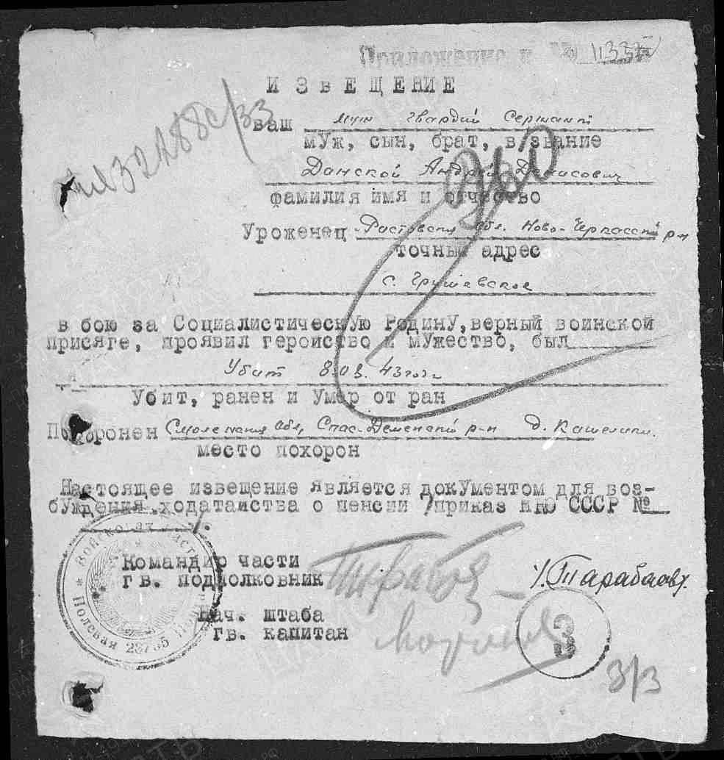
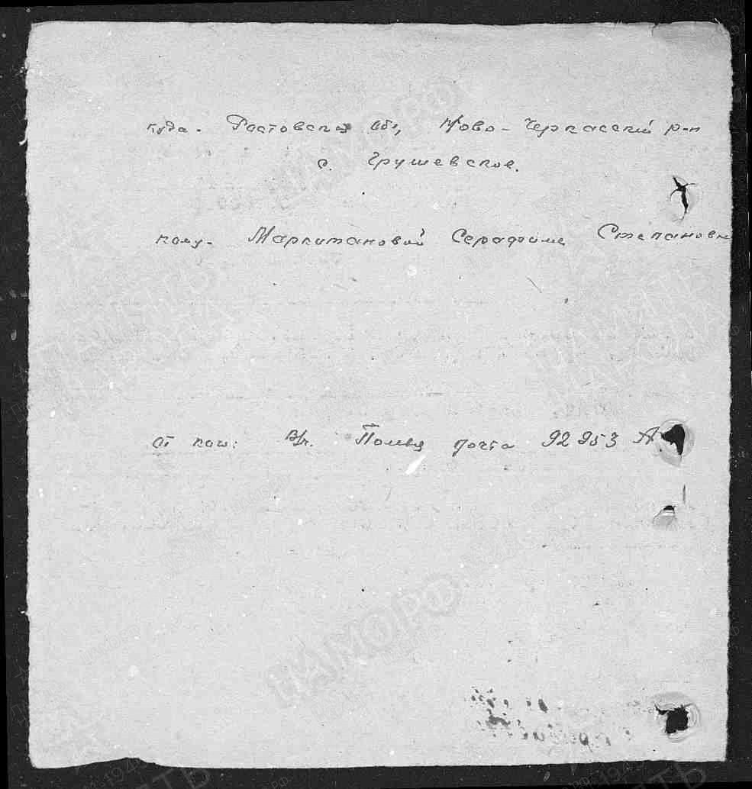

Чирсков
Иван Максимович

красноармеец
Дата рождения

__.__.1921
Место рождения

Ростовская обл., Кривянский р-н, ст. Грушевская
Дата и место призыва

Новочеркасский РВК, Ростовская обл., Новочеркасский р-н
Военно-пересыльный пункт

63 зсп
Выбытие из воинской части

05.12.1941
Источник информации

ЦАМО
Номер фонда ист. информации

8346
Номер описи ист. информации

62338
Номер дела ист. информации

17
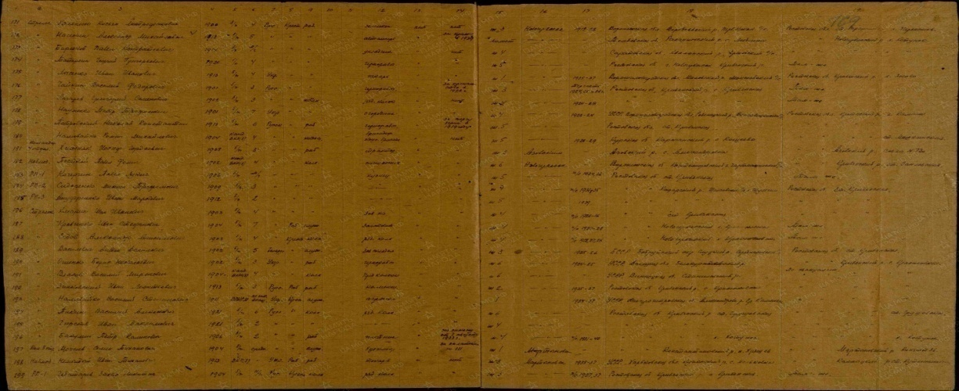

Егоров
Иван Тихонович

сержант
Дата рождения

__.__.1911
Место рождения

Ростовская обл., ст. Грушевская
Дата и место призыва

Новочеркасский ГВК, Ростовская обл., г. Новочеркасск
Военно-пересыльный пункт

63 зсп
Выбытие из воинской части

Между 01.01.1942 и 31.01.1942
Куда выбыл

469 сд
Источник информации

ЦАМО
Номер фонда ист. информации

8346
Номер описи ист. информации

62338
Номер дела ист. информации

20
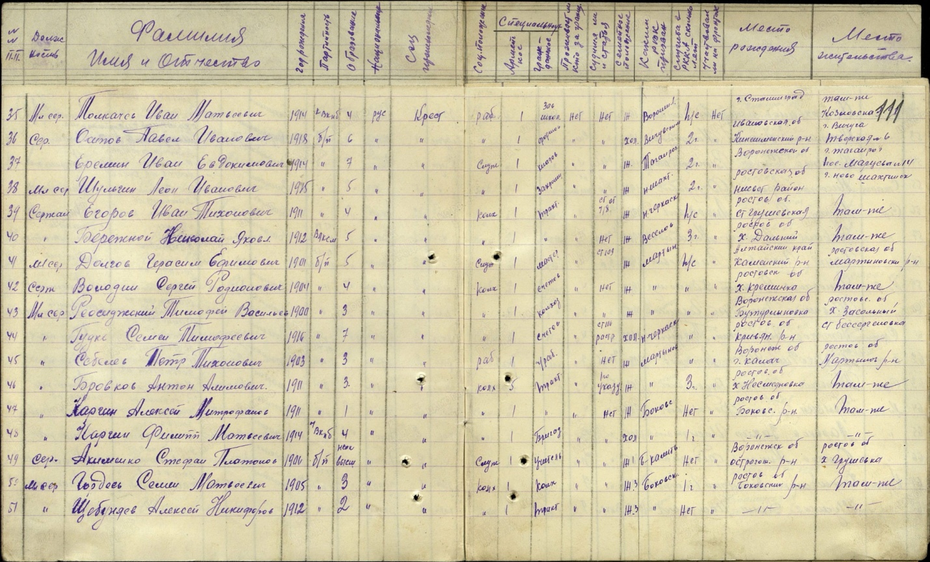

Маслов
Федор Никанорович

рядовой
Дата рождения

__.__.1911
Место рождения

Ростовская обл., ст. Грушевская
Дата и место призыва

__.06.1941 Новочеркасский ГВК, Ростовская обл., г. Новочеркасск
Дата выбытия

__.10.1943
Причина выбытия

пропал без вести
Источник информации

ЦАМО
Номер фонда ист. информации

58
Номер описи ист. информации

18004
Номер дела ист. информации

709
Информация о донесении
Номер донесения: 73762
Тип донесения: Донесения послевоенного периода
Дата донесения: 28.08.1946
Название части:новочеркасский ГВК г. Новочеркасска ростовской обл.
